Санкт-Петербургский Государственный Университет

Факультет искусств

Чэн Юаньци

РОЛЬ НАРРАТИВНОГО СЦЕНАРИЯ В РЕВИТАЛИЗАЦИИ ИСТОРИЧЕСКИХ КВАРТАЛОВ (НА ПРИМЕРЕ ГОРОДА ЧЭНДУ).
Магистерская диссертация
Уровень образования: магистратура
Направление 54.04.01 «Дизайн среды»
Основная образовательная программа ООП «Дизайн среды»

Научный руководитель:
Старший преподаватель кафедры дизайна, член Союза дизайнеров России и СПб Союза дизайнеров,
Витковская Светлана Владимировна
Рецензент: преподаватель кафедры Дизайна архитектурной среды СПбГАСУ, Член Санкт-Петербургского Союза Художников
Яковлева К. С.

Санкт-Петербург

2023

Оглавление
Введение……………………………………..……………………………………....…4
Глава 1. Комплексный анализ проектирования…………………………….…...10
1.1. Исследование понятия “ревитализация” в контексте урбанистики...……...….10
1.2 Изучение современных подходов применительно к ревитализации и сохранению исторических кварталов городов мира……….…………….…………13
1.3. Изучение опыта реализации проектов по ревитализации архитектурных объектов в городах Китая………………………………………………………….….17
1.4. Описание методов, используемых при ревитализации старых городских районов в городах мира…………………………………………………………….....20

1.5 Понятие нарративного сценария и примеры его использования в развитии городского туризма………………………………………………………23

Выводы по 1 главе…………………………………………………………………...30
Глава 2. Комплексный анализ исторических кварталов города Чэнду………31
2.1. Анализ местоположения и климатические особенности города…...……...…31
2.2. Исследование понятия «исторические кварталы» и культурно-исторического содержания, которое им присуще…...……...…………………………………….….32

2.3. Анализ современных возможностей города в контексте туристической привлекательности. Проблематизация………...…………………...…..…….….…..38

Выводы по 2 главе……………………………………………………………...……40
Глава 3.Формирования концепции ревитализации исторических кварталов города Чэнду с помощью нарративного сценария…………………………...….42
3.1 Описание принципов нарративного сценария на улице……………………….42
3.2 Концепция нарративного сценария на Широкой улице, Чэнду….…………….48
3.3 Проектное решение………………………………………………………….……53

Выводы по 3 главе……………………………………………………………...……58

Заключение…………………………………………………………………...………60
Список используемой литературы…………………………………...……………62
Приложение………………………………………………………………………..…68

Введение
Магистерская диссертация посвящена описанию роли нарративного сценария в ревитализации исторических кварталов города (на примере города Чэнду).
В настоящее время городское строительство в Китае постепенно переходит к ревитализации городов. Как средство достижения более высокого качества в плане городского развития, процесс ревитализации городов, ориентированный на модернизацию, предъявляет более высокие требования к оптимизации городов и улучшению качества жизни жителей.
Город Чэнду является центром провинции Сычуань, важным экономическим центром на юго-западе Китая, важной национальной высокотехнологичной промышленной базой, торговым и логистическим центром, а также комплексным транспортным узлом.
Чэнду - одна из десяти столиц древнего Китая и один из первых китайских городов, центральный город древнего государства Шу. История местности Цзиньша на этой территории насчитывает около 2300 лет. В городе Чэнду есть немало исторических достопримечательностей, это очень популярный туристический город в Китае.
Современная индустрия туризма, ввиду усиления экологических угроз, определения новых трендов государственного строительства, основанных на приоритезации стратегий устойчивого развития, рассматривается как один из двигателей роста мировой экономики. Согласно данным Всемирного совета по путешествиям и туризму (WTTC), на туристическую отрасль приходится одно из десяти рабочих мест (313 млн) во всем мире [1].
В период "13-й пятилетки" в Китае, индустрия туризма города Чэнду продемонстрировала очень устойчивое развитие, процветание и качественный рост.
В 2019 году общее число туристов, посетивших Чэнду, достигло 280 миллионов [Таблица 1], общий доход превысил 466,35 млрд юаней, а число иностранных туристов составило 3,814 млн человек, что на 46,6%, 129% и 65,8% соответственно больше, чем в 2015 году. Согласно рейтингу GaWC, Чэнду переместился с 188-го на 59-е место, город также был удостоен звания "Лучшее туристическое направление мира", получил такие награды, как "Красивейшие города культуры и туризма" и "Красивейшие города Китая в сфере туризма и отдыха".
В соответствии с «14-й пятилетним планом», к 2025 году город может стать всемирно известным туристическим городом. Предполагается, что город достигнет уровня глубокой интеграции в сфере культуры и туризма, преодолеет последствия эпидемии коронавируса, в полной мере реализуются программы дальнейшего развития туризма, развития промышленности. Также ожидается значительное повышение конкурентоспособности в сфере туризма. [2]
Исторические и культурные кварталы - это наследие истории и культуры городов, которые несут в себе информацию и могут очень много рассказать людям об уникальности места. Три важнейших исторических квартала Чэнду - аллея Куаньчжай, храм Дачи и Вэньшу Юань - являются не только свидетельством исторических изменений города в прошлом, но также проводниками и гидами по истории города Чэнду.
По мере развития города, старые кварталы Чэнду столкнулись с рядом проблем, таких как: отсутствие единого планирования и недостатки общественной инфраструктуры, безопасность проживания, несоответствие общему архитектурному облику города и тд. Возникает вопрос о том, что и как нужно предпринять для сохранения и развития историко-культурных районов.
В данной работе рассматриваются развитие и методы ревитализации городов. Городская культура является постоянной движущей силой городского развития. Благодаря богатым историческим ресурсам города Чэнду существует возможность создания нарративных маршрутов и повествовательных ландшафтов в старых районах города.
Актуальность исследования
Часть стратегии ревитализации городов - это необходимое и тщательное планирование преобразования старых районов города, которые больше не являются частью современной городской жизни.
Ревитализация это:
– «оживление» территории или объекта, которые больше не функционируют в рамках современной городской среды [4].
– создание активной, живой среды из «мёртвых» городских пространств [5].
Город Чэнду стал одним из первых «пилотных» городов Китая, которые прошли через процесс ревитализации.
Тема магистерской диссертации соответствует требованиям “Министерства жилищного строительства городского и сельского развития по ревитализации городов” с учетом новейших социальных требований, с соблюдением интересов пользователей. В диссертации систематически сравниваются соответствующие модели исторических и культурных районов города Чэнду, сравнение проводится с привлечением примеров, изучается процесс развития и ревитализации старых кварталов.
Степень разработанности поставленной проблемы
В августе 1958 года на первом семинаре, посвященном ревитализации городов в Нидерландах, было заявлено, что люди, живущие в городах, имеют определенные запросы относительно зданий, в которых они живут, их окружения, достопримечательностей, отдыха и других видов жизнедеятельности.
Существует спрос на ремонт и реновацию домов, а также на благоустройство улиц, парков, зеленых зон и неблагоприятных жилых районов, с целью создания благоприятной среды обитания и красивых городских пейзажей. Все это входит в понятие ревитализации города.
В настоящее время существует несколько актуальных направлений исследований в области ревитализация города: исторические и культурные кварталы, общественные пространства, промышленное наследие, старые кварталы города и т.д.
Исследования, связанные с ревитализацией старых кварталов города
В последние годы исследования в области ревитализации городов становятся все более актуальными во многих странах.
Реализация инициатив по ревитализации городов является обязательным условием для продвижения высококачественного городского развития в новую эпоху. Старый квартал в городах – это район города, несущий в себе богатую историческую память, но, вместе с тем. имеющий множество нерешённых проблем, таких как: отсутствие достаточного количества общественных услуг и объектов инфраструктуры, низкое качество жилой среды, невыявленность уникальности места. [6]
Хуан Вэньвэй, Вэй Цинцюань и Ли Кайюй в своей работе «Изучение механизма развития старых кварталов в старых городах» [7] дают описание механизма ревитализации старых городов. В работе дается анализ и рекомендации для проектировщиков.
В работе Чжаи Бинцин, У Мэйцинь, «Концепция ревитализации городов и городская реальность в Китае» [8] – подробно сравнивается понятие "ревитализация городов" в Китае и на Западе, а также обобщается опыт ревитализация городов.
В работе Фан Кэ, «Развитие городской ревитализации на Западе и ее вдохновение» [9] рассматривается развитие городской ревитализации в западных странах с точки зрения теории и практики, показаны примеры успешной ревитализации.
Чжоу Цзянь, Чэнь Ябин в своей статье «Применение типологического мышления в сохранении и возрождении исторических районов: пример городского дизайна в районе улицы Фанбанчжун Старой ратуши Шанхая» [10] применение типологического мышления применительно к проектированию городского дизайна берут за отправную точку. В данной статье ими представлен анализ городского проектирования квартала Fangbangzhong Road в старой городской застройке Шанхая, а также предпринята попытка разработать концепцию и методологию сохранения и ревитализации исторических районов городов.
Чжоу Сян, Чжао Шоулан, Чэнь Тинтин в своей статье «К вопросу о стратегии планирования сохранения нетипичных исторических ландшафтных территорий - на примере уезда Лотянь провинции Хубэй» [11] дают определение нетипичных исторических ландшафтных территорий и кратко описывают текущие проблемы в этой сфере. В научной работе ими предлагаются конкретные стратегии планирования сохранения исторических ландшафтных зон в уезде Лотянь с целью анализа нетипичных исторических ландшафтных зон в других городах.
Что касается «сохранения духа времени» при обновлении (ревитализации) городов, особо отметим такие работы, как: «Исследование соответствия возрасту общественных пространств в старых жилых районах Пекина» [12], «Модель создания соответствующих возрасту мест для трудоустройства в контексте ревитализации городов – на примере древнего города Сучжоу» [13], «Исследование дизайна и ревитализации общественных пространств в старых жилых районах» [14] и другие.
Приведем также работы посвященные ревитализации старых кварталов городов в других китайских городах, как например: «Применение концепции микровозревитализации в ревитализации старого города Сиань» [15], «Исследование ревитализации в Пекине под влиянием культурных и творческих индустрий», «30 лет ревитализации старого города в Нанкине» [16], «Участие общественности и устойчивая ревитализация старого города - практика и идеи ревитализации старого города в Янчжоу» [17].

Выявлены проблемы, решению которых будет посвящена данная работа.
- Город Чэнду обладает богатейшим культурным наследием. Тем не менее, исторические и культурные районы города Чэнду в значительной степени однородны, они практически не отличаются от кварталов других городов и не способны продемонстрировать уникальность культуры и истории Чэнду.
- Проект расположен в старом городе со стареющими зданиями и большим количеством пожилого населения, что требует тщательного анализа проекта ревитализации. Местоположение и культурный контекст не являются привлекательными для молодежи, что не способствует омоложению города.
Гипотеза
Туристические маршруты, построенные на основе нарративных сценариев, позволят актуализировать исторические кварталы современных городов. Это послужит сохранению исторической памяти, улучшению функционирования и развитию социальных связей в старых городских кварталах.

Глава 1. Комплексный анализ проектирования

1.1. Исследование понятия «ревитализация» в контексте урбанистики.
Главным понятием в данном исследовании является «ревитализация» . Для того, чтобы дать определение этому понятию, следует обратиться к истории происхождения этого термина в контексте исследования городской среды. Ревитализация (от лат. re… -«возобновление» и vita – «жизнь») буквально означает «оживление» или «возвращение жизни». Изначально данный термин использовался в медицине, однако, в последнее время, он всё больше используется также по отношению и к городской среде. В контексте исследования городской среды можно сказать, что ревитализация означает оживление какой-либо городской территории, района или города в целом. По определению Глотовой С.Б. [18], ревитализация – это термин, использующийся в научно-практической деятельности для обозначения процессов воссоздания, оживления и восстановления городского пространства. Такое оживление позволяет включить заново какую-либо территорию в структуру города. Основным принципом ревитализации является раскрытие новых возможностей старых территорий и объектов [19].
В настоящее время для крупных городов, которые находятся на этапе перехода от индустриального развития к постиндустриальному, становится все более характерной ревитализация промышленных объектов. Данный процесс начался еще в 1970-80 гг. в индустриально развитых городах Западной Европы и Северной Америки. Промышленные территории городов постепенно приходили в упадок и не приносили должного экономического эффекта. Причин упадка таких территорий было множество, но результат был примерно одинаковый: промышленные территории вследствие экономических причин переставали использоваться, но при этом земля, на которой они были расположены, зачастую росла в цене. При этом, многие промышленные объекты были признаны памятниками архитектурного наследия, а иногда даже целые комплексы промышленных территорий признавались мировым культурным наследием и рукотворным чудом, как например, шахты Цольферайн в немецком городе Эссен. Такие ценные территории и объекты требуют реорганизации. В США этот процесс часто назывался «городской перестройкой» («urban redevelopment»). Редевелопмент – это процесс вторичного, и как правило, комплексного развития территории (ее «возрождения»), процесс преобразования уже имеющихся на территории объектов недвижимости (в основном, на базе ветхого фонда), часто с изменением их функционального назначения [20].
Бывшие промышленные территории, пришедшие ныне в упадок, стали перепрофилироваться. Так на месте бывших фабрик и заводов появлялись жилые, коммерческие и социальные объекты, общественные пространства и парки. Редевелопмент также мог предполагать полный снос объектов и застраивание территории заново. В Великобритании процессы изменения городской среды чаще назывались «городской ревитализацией» («urban revitalization»). Исходя из того, что некоторые промышленные объекты нельзя сносить вследствие их исторической ценности, стало закрепляться понятие «ревитализация». Ревитализацию можно назвать частным случаем редевелопмента, поскольку она кроме всего прочего предполагает изменение функционального назначения территории, но с сохранением ее исторической составляющей.
Таким образом, можно сказать, что ревитализация – это процесс оживления городского пространства, связанный с сохранением исторического облика зданий и структуры территории. В мировой практике также применяются термины «реновация», «джентрификация» и «реконструкция». Все эти термины предполагают какое-либо изменение территории или объекта. Джентрификация в большей степени является социальным процессом, так как представляет собой смену бедных слоев населения какой-то территории более богатыми. Джентрификация – это вытеснение беднейшего населения из отдельных районов города средним классом, чему способствует реконструкция (ревитализация) пришедших в упадок городских кварталов [21].
Реновация – это процесс улучшения структуры, который часто предполагает включение нового строительства, его контраст с исторической застройкой [22]. Ее особенностью является сохранение целостности городской структуры.
Также стоит отметить термин «реконструкция», так как он во многом схож с перечисленными выше. Для его определения следует обратиться к градостроительному кодексу [23]: «реконструкция объектов капитального строительства (за исключением линейных объектов) - это изменение параметров объекта капитального строительства, его частей (высоты, количества этажей, площади, объема), в том числе надстройка, перестройка, расширение объекта капитального строительства, а также замена и (или) восстановление несущих строительных конструкций объекта капитального строительства, за исключением замены отдельных элементов таких конструкций на аналогичные или иные улучшающие показатели таких конструкций элементы и (или) восстановления указанных элементов».
В статье, автором которой является Е.В. Демидова, проанализированы понятия, отражающие суть восстановления территорий, в том числе реновация и ревитализация. Под реновацией понимается обновление процесса развития с помощью установления связи города с окружающей средой. А ревитализация связана с социальной стороной городского пространства и призвана обеспечивать людей качественной и благоприятной средой обитания для активного культурного развития. Также поясняется, что каждое направление реконструкции содержит свой набор инструментов, относящихся к разным сферам городского пространства [24].
Понятия девелопмента, редевелопмента, ревитализации и джентрификации многие люди часто путают или употребляют в своей речи неправильно, допуская фактические ошибки. В связи с различными условиями для строительства и реконструкции недвижимости важно различать данные понятия и знать их особенности. В своей работе, Шалина Д.С., Степанова Н.Р. [25] проанализировали понятия девелопмента, ревитализации, редевелопмента, ревитализации и джентрификации из разных источников, которые представлены в табл. 1. Редевелопмент довольно часто путают с реновацией, реконструкцией и джентрификацией. Это связано с тем, что в основе всех этих процессов заложены изменение, улучшение и благоустройство пространства. Тем не менее каждый из них имеет свои способы и программы для реализации [1].
Таблица 1 Шалина Д.С., Степанова Н.Р. [25]
На основе изучения истории понятия “ревитализация” в контексте урбанистики, можно выявить общую тенденцию современной ревитализации на Западе. После Второй мировой войны акцент сместился с крупномасштабного сноса зданий в сторону комплексного улучшения среды в микрорайонах, восстановления и оживления жизнеспособности микрорайонов. Более того планирование реновации городов перешло от чисто физического улучшения среды к комплексному восстановлению, сочетающему в себе социальную, экономическую и физическую среду.
В то же время, «ревитализация» трансформировалась и перешла от сноса и перепланировки к мелкомасштабным, более осторожным и постепенным преобразованиям города.
Поскольку процесс урбанизации в Китае в целом отстает от западных стран, нам представляется важным изучение эволюции процесса “ревитализации” в западных странах, чтобы обеспечить тем самым надежную основу для ревитализации в Китае с точки зрения масштаба, объема, характеристик и ценностей.

1.2 Изучение современных подходов применительно к ревитализации и сохранению исторических кварталов городов мира.
Исторические кварталы являются важным компонентом исторических и культурных ресурсов города и важным средством передачи ценностей городской цивилизации.
Ху Цзюнь в своей статье [30], описывает данную проблематику следующим образом:
1. 1930-е годы:
Сохранение монолитных зданий и культурного наследия под влиянием национализма и религиозной подоплеки, пренебрежение к особенностям окружающей среды и культурному наследию городов привело к нарушению гармонии между зданиями и окружающей средой.
2. 1960-е годы:
Когда экономика начала восстанавливаться началась масштабная кампания по строительству городов. Массовый снос и перестройка городов оказали негативное влияние на историческую и культурную атмосферу старых городов и культурные особенности исторических районов. Хотя условия жизни в городах были в целом улучшены, исторической среде городов был нанесен серьезный ущерб. В ответ на разрушение городской и культурной среды стали вводится новые законы. Например, в Нидерландах Закон об исторических памятниках (1961), в Великобритании Закон о восстановлении городов (1968) и в Италии Закон о городском планировании (1968). Помимо архитектуры и градостроительства, в сохранении городов и кварталов начинают использоваться и другие науки. Однако на практике чрезмерная осторожность привела к снижению жизнеспособности районов и городов. По мнению Патеншоу (1991) и других, "город стал вынужден существовать как открытый музей", тем самым появились препятствия функциональному совершенствованию и прогрессу, снизилась способность к автономному обновлению. [31]
3. 1990-е годы:
В результате довольно болезненного осмысления истории городского развития произошел важный сдвиг в осмыслении концепции городского развития. Постепенно происходил отказ от перестроечного подхода к урбанизму и осознание того, что единообразие современного стиля строительства разрушает ткань города и его уникальность, нанося ущерб исторической идентичности. Происходит переоценка ценности локального культурного наследия, а модель возрождения городов смещается в сторону постепенного и устойчивого подхода "микроцикла". Политика и правила по сохранению исторических территорий были усовершенствованы с точки зрения законодательства, концепция исторических территорий и меры по сохранению были пересмотрены, большее внимание стало уделяться сохранению исторического наследия, был принят ряд мер по согласованию экономического развития и физического сохранения исторических территорий. Ученые из Ноттингемского университета, Стивен Тисдейл, Тарнелл Урч и Тим Хит, на основе анализа восстановления исторических районов в Европе, предложили стратегию устойчивого сохранения и восстановления, которая включает в себя комплексное возрождение исторических районов с точки зрения сохранения материальной и социальной структуры, таким образом, чтобы исторические районы могли по функциональности быть равными остальной городской среде и могли развиваться в дальнейшем. [32]
Оживление исторического района города должно включать в себя два противоположных и единых процесса - оживление и сохранение зданий и районов.
Метод физической ревитализации городских исторических кварталов:
Некоторые заброшенные или плохо отремонтированные здания оказывают негативное влияние на имидж местности, поэтому многие программы восстановления начинаются с обслуживания зданий с целью улучшить их имидж.
1. Снос исторических зданий – в том случае, если здание устарело для его текущего использования, необходимо рассмотреть вопрос о его сносе и перепланировки с целью добавления новой функциональности либо приспособления существующего здания к новой функциональности.
2. Восстановление исторических зданий – в том случае, если историческое здание трудно снести, или если оно все еще имеет определенную экономическую ценность и функцию, можно продлить срок его эксплуатации с помощью соответствующих мер. Фитч предлагает эффективный способ классификации восстановления исторических зданий, а именно "градацию вмешательств в зависимости от степени износа": сохранение, ремонт, переоборудование, улучшение, реконструкция и воспроизводство. [33].
Методы экономического восстановления исторических кварталов городов:
Хотя физическое «оживление» во многом помогает в краткосрочной перспективе, поддержание имиджа зачастую требует экономического оживления. Для экономического «возрождения» исторических районов города необходимо уделить внимание экономической инфраструктуре и развитию района путем содействия экономическому росту с целью более эффективного использования функционала исторических зданий.
1. Улучшение социальной функции традиционных видов деятельности микрорайона и функциональная перестройка его экономической базы оказывают влияние на региональную культурную идентичность микрорайона.
2. Активные меры по оживлению требуют создания экономического роста "внутри" или "вне" микрорайона. Рост внутри квартала - это форма развития, направленная на укрепление локальной экономики; другая форма развития – это привлечение внешних инвестиций и спроса на пространство, что позволяет добавить новый функционал в пределах какого-либо исторического района.
Развитие и улучшение таким образом является необходимым, но все же не вполне достаточным условием для оживления исторических районов городов. В отсутствие масштабных государственных субсидий, исторические городские районы должны поддерживать и утверждать себя в качестве центров производства и потребления и, в частности, использовать и развивать те важные ценности, которые они имеют сами по себе: их историческое наследие, историческую значимость и чувство места.
На основе всего вышесказанного можно сделать следующий вывод:
исторические районы в определенной степени отражают исторический контекст, особенности среды и стиль жизни какого-либо конкретного исторического и культурного региона. Сохранение исторических районов - это сложный процесс, который проходит от первоначального сохранения отдельных зданий к сохранению сразу нескольких зданий и затем к защите окружающей среды. Процесс ревитализации городских исторических кварталов включает в себя физический и экономический аспект.
В настоящее время сохранение исторических районов связано не только с "осязаемым" материальным наследием зданий, но должно быть в большей степени ориентировано на "неосязаемую" социальную жизнь, культурные коннотации и «дух места» а также нарративные сценарии.

1.3. Изучение опыта реализации проектов по ревитализации архитектурных объектов в городах Китая.
В настоящее время, можно сказать, что процесс перестройки городов в Китае в целом находится на стадии расцвета, особенно с начала 21-го века, когда во многих городах начался бум обновления старой городской застройки.
Однако, все еще в недостаточной степени осознается необходимость сохранения старых зданий. Во многих городах такие явления, как широкомасштабный снос и игнорирование архитектурных особенностей культурно значимых районов - это обычное дело.
Такие действия приводят к серьезному разрыву между преобразованием городов и культурной средой, что, в свою очередь, приводит к нарушению культурно-исторического облика городов и снижению чувства идентичности городского населения. В то же время, изучение реконструкции старых зданий еще не представляет собой относительно полную теоретически разработанную систему, а правила и нормы по классификации и защите старых зданий нуждаются в дальнейшем уточнении.
Приведем примеры наиболее успешной реализации проектов по ревитализации архитектурных объектов в городах Китая:
Пекин Хутун «Цзюй Эр» [Рис.] [34 ]
Район Наньлогусян, где расположен хутун Цзюй Эр, когда-то был единственным традиционным жилым районом в Китае, сохранившим в неприкосновенности дворовую застройку хутунов времен династии Юань. Он также являлся самым богатым районом старого Пекина. Однако современный ландшафт района был уже не тот, что раньше: трущобы, неразвитая инфраструктура, неудобные условия жизни и все более ветшающий внешний облик.
В 1982 году Государственный совет включил Пекин в список значимых исторических и культурных городов, а Генеральный план Пекина установил принцип "сохранение древней культурной столицы и строительство современной столицы", требующий реконструкции на основе сохранения особенностей старого города. В контексте этого появилась работа господина У Ляньгуна - проект старой реформы Ju'er Hutong (Цзюй Эр Хутун), который относится к раннему исследованию старой реформы в Китае.
Представляющий собой "новый облик древней столицы", Цзюй Эр Хутун в 1993 году был удостоен награды World Habitat Award от Британского фонда жилищного строительства за отличное сохранение городской уникальности, восстановление культурно значимых объектов и благоустройство жилой среды.
Шанхайский Синьтяньди [Рис.] [35]
Жилые дома Шикумэнь в Синьтяньди появились в 1860-х годах в результате притока беженцев во времена восстания тайпинов, купцы вкладывали деньги в строительство домов в переулках Шикумэнь. Впоследствии эта застройка стала уникальной чертой архитектуры старого Шанхая. Однако с течением времени и развитием города здания Шикумэнь стали все более выделяться своей примитивностью и ветхостью, не отвечая современным требованиям городской архитектуры. Вследствие этого, обветшавший комплекс Шикумэнь постепенно исчез в результате реконструкции старого города.
По воспоминаниям жителей Шанхая, до реконструкции старого города переулки Шикумэнь, в сознании многих шанхайцев, были сосредоточением ветхих, перенаселенных и нищенских условий жизни. Только в начале 1990-х годов Шанхай стал обретать новый облик, старые здания стали восстанавливать, и Шанхайский Синьтяньди попал под реконструкцию гонконгской компанией Шуэй Он Групп. Реконструкция началась еще в начале 1999 года и завершилась только в июне 2007 года.
С момента завершения восстановительных работ, Шанхайский Синьтяньди стал популярной достопримечательностью для туристов как из Китая, так и из-за рубежа, а также для самих жителей города Шанхая.
Шанхайский Синьтяньди - это старинный район города с множеством ресторанов, центров торговли, развлечений и культуры, преобразованная из старого района шанхайских зданий Шикумэнь и демонстрирующая исторический и культурный ландшафт Шанхая. Главная особенность Синьтяньди – это слияние Востока и Запада, старого и нового. Синьтяньди делится на Южную и Северную Ли, причем в Южной Ли преобладает современная архитектура, хотя и дополненная старыми зданиями Шикумэнь. Здесь находятся центры досуга и развлечений, любимые молодежью магазины одежды, рестораны, кинотеатры и очень большой и современный фитнес-центр. В Северной Ли сохранились старые здания Шикумэнь.
Реконструкция применительно к "микроклимату" [Рис.] [36]
Дом № 8 Чайэр Хутун представляет собой довольно типичный для старого Китая жилой комплекс, где проживали одновременно 12 семей. До момента преобразования в новый жилой комплекс в 1950-х годах это 300-400-летнее сооружение было монастырем. За последние 50-60 лет к каждой семье во дворе была пристроена мини-кухня (на сегодняшний день на каждого жителя приходится около 10-20 квадратных метров жилой площади). Эти так называемые "несанкционированные" пристройки являются продуктом взаимного компромисса между жителями одного двора, являясь при этом и социальным, и культурным объединением. Нужно сказать что пристройка в доме № 8 «Cha'er Hutong» представляет собой ничто другое как уменьшенное в масштабах уличное пространство внутри одного небольшого двора.
Столкнувшись с неизбежной проблемой отсутствия качественного общественного пространства из-за смешанной среды проживания в хутунах, компания Micro Miscellaneous Courtyard предложила проект перестройки и реновации старых районов. В соответствии с планом, оригинальная структура зданий сохраняется, а объем «спонтанных» пристроек используется в качестве ориентира для дальнейшей их замены по функциональному принципу (как например проект предусматривает строительство детской библиотеки, художественных залов, танцевального многоцелевого зала, художественной галереи и тд). Качество зданий также улучшается, в хутунах появляется редкое для этих районов общественное пространство, предназначенное для детей.
На основе всего вышесказанного можно сделать следующий вывод:
ревитализация архитектурных объектов является немаловажной идеей применительно к сохранению городской культуры и облика.
Программа должна быть направлена не только на то, как улучшить, восстановить и воспроизвести здание с использованием новых технологий и материалов, но и на оптимизацию и улучшение окружающей среды района в целом. История, которая заключена в архитектуре, не должна быть утеряна, но должна быть сохранена в гармонии с новыми градостроительными планами.

1.4. Описание методов, используемых при ревитализации старых городских районов в городах мира.
Понятие «ревитализация» стало применяться в градостроительном аспекте сравнительно недавно. Первоначально, данный термин использовался в медицинской сфере и в буквальном смысле означал «омоложение организма на клеточном уровне».
Российская архитектурно-строительная энциклопедия определяет понятие ревитализации как функциональное наполнение, оживление старых кварталов, населённых пунктов и иных пространственно-планировочных единиц, т.е. заимствованный из медицины термин не потерял своего значения и в градостроительной области землеустройства, планировки, застройки, реконструкции городов и иных населенных пунктов.
Современные проблемы ревитализации городской территории, особенно центральной ее части, достаточно тесно связаны с временным фактором, что отражено в особенностях застройки территорий в различные исторические эпохи. [37]
Старые районы в городах имеют две важных особенности.
Во-первых, это исторический и культурный аспект. Старый городский квартал, который был создан в какой-либо исторический период, несет в себе историю прошлого и ценен сам по себе.
Во-вторых, это прогресс окружающей городской среды. Старый город резонирует с новым стилем жизни, поскольку в нем воплощены самые разнообразные стороны жизни современного города с учетом технологических достижений.
Старый городской квартал - это квартал, где город сформировался или развивался в первые годы своего существования. Старые городские кварталы часто страдают от функционального упадка, потери жизнеспособности и недостаточности своего развития, они часто требуют самых различных улучшений. Такие районы также характеризуются постепенным уменьшением архитектурных пространств, пространств функциональной деятельности и экологической ландшафтной среды. Экономическая и промышленная структура города не могут удовлетворить всех потребностей современного социального развития и повседневной жизни, поэтому городская среда улучшается путем научного и рационального планирования, улучшения и реконструкции социальной и пространственной среды, а также функциональной промышленной структуры.
Исследователь проблем промышленных городов Бренд Райан из Массачусетского технологического университета (США) выделяет два типа проектов проводящихся в рамках ревитализации: top-dawn (сверху - вниз) и bottom-up (снизу - вверх).
«Сверху - вниз» — это то, что инициируется властями, реагирующими на острый социально-экономический дискомфорт в городе. На практике top-down отличается большими объемами строительства, дороговизной, стремлением к созданию ярких проектов. Строятся небоскребы в самом центре города, стадионы, казино, реализуются масштабные жилищные проекты, создаются новые парки. Эти проекты, как правило, представляют собой проекты государственно-частного партнерства и поддерживаются из бюджета более высокого уровня, чем городской.
На другом полюсе ревитализации находятся так называемые bottom-up проекты, инициированные «снизу». Это местные проекты, разнообразные инициативы по временному использованию зданий и обустройству общественных пространств. Они невелики по объему работ, недороги, креативны и зачастую спонсируются частными лицами с использованием местных ресурсов.
Пример Барселоны считается одним из наиболее успешных примеров ревитализации города за счет общественных пространств. Сегодня может быть трудно представить, но еще полвека назад Барселона была глухой европейской окраиной. Это был индустриальный город, в котором из-за обилия складов и предприятий невозможно было найти выход из города к морю. Известно, что знаменитый писатель Джордж Оруэлл в 1937 году три недели прожил в Барселоне, но не догадывался, что живет рядом с морем. Чтобы увидеть море, ему пришлось забраться на крышу театра на улице Рамбла (рис. 1). [38]
Рис. 1. Parc del Forum в Барселоне до перестройки [39]
Ревитализация Барселоны проходила по определённой схеме. На первом этапе было выбрано около 150 точек города — парков, скверов и садов, с которых все должно было начаться. Власти Барселоны начали с малобюджетного благоустройства существующих общественных пространств — генеральной уборки этих мест, ремонта, насыщения малыми архитектурными формами. Чуть позднее в парки и скверы стали добавлять скульптуры и инсталляции. На втором этапе город был реконструирован в рамках подготовки к событиям государственного значения: в Барселоне в восьмидесятых и девяностых годах в разное время проводились чемпионаты мира по футболу и Олимпиада. Целью этой фазы развития было превращение Барселоны в туристическую и культурную столицу. На этом этапе создавались новые масштабные современные общественные пространства. Например, новый Parc del Centre del Poblenou был спроектирован знаменитым французским архитектором Жаном Нувелем.
На последнем этапе город «открылся морю»: вместо причалов рыболовецких судов и заводов у побережья появились пляжи, прогулочные дорожки и большие общественные пространства. Одно из знаковых новых мест — Parc del Forum, расположенный в районе Diagonal Mar, где как раз заканчивается городская зона пляжей. Парк был создан к началу Всемирного форума культур 2004 года. Ключевой постройкой является масштабное здание форума, построенного знаменитыми архитекторами Жаном Херцогом и Пьером де Мероном (рис. 2.). Сегодня Parc del Forum включает такие объекты, как яхт-клуб, парк развлечений, пляж и открытая концертная площадка, рассчитанная на 10 тыс. человек. На последней проходят музыкальные фестивали (Daydream Festival, Primavera Sound и т. д.), а также студенческие сборы и встречи.
Рис. 2. Parc del Forum в Барселоне [40]

На основе всего вышесказанного можно сделать следующий вывод: сохранение структуры и исторического облика старого города представляет собой серьезную задачу. Общественное пространство городов можно сравнить с акупунктурными точкам старого города. Только тогда, когда акупунктурные точки хорошо функционируют, городской организм в целом функционирует правильно, а исторические ресурсы старого города продолжают служить на благо общества.
Сохранение и оживление старого города при всем этом требует постоянной заботы о городе и его составляющих частей: парков, площадей, улиц и садов, поэтому все должно начинаться с улучшения существующих общественных пространств - их полной очистки, ремонта, насыщения небольшими зданиями и озеленения.

1.5 Понятие нарративного сценария и примеры его использования

в развитии городского туризма.
Сценарный подход в проектировании или сценарное проектирование – это универсальный метод, применяемый в экономике, социологии, информатике, урбанистике для прогнозирования. Он применяется и в прикладных сферах, таких, как управление предприятием, управление территорией для выбора оптимальной стратегии развития. Предпосылки формирования и основные принципы и области практического применения сценарного подхода не раз рассматривались такими учеными, как Дж. К. Джонс и Дж. А. Огилви [41.42].
В драматургии сценарий – это сюжетная линия, по которой строится спектакль. Сценическое действие обычно подразделяется на сценические эпизоды – мизансцены [43], – действия, связанные временнóй или пространственной близостью, например: «утро» или «городская площадь». Мизансцена это устоявшееся микро-пространство [44], формируемое действием людей в определенном контексте. Спектакль включает несколько действий, разбитых на мизансцены. Во время действия театральная сцена воспринимается как мезо-пространство [45], вмещающее в себя всю цепь игровых эпизодов. Как в театральном действии, так и в архитектурном проектировании важно найти для каждого микро-пространства «якорную точку», притягивающую сценарные действия. Предметы или ситуации, провоцирующие социальную активность, получили название «триггеры».
В когнитивной психологии восприятие мира состоит из «фреймов», включающих наиболее устойчивые сценарии поведения. Фрейм вырабатывается в результате отражения и интерпретации событий, когда ключевые действия и идеи создают тематические структуры, извлекаемые из памяти на основе сценарных или ассоциативных связок и устоявшихся значений [46]. Например, такие понятия, как Сквер или Двор, при таком подходе будут рассматривается как фреймы реальных пространств. То есть архетип места можно описать в виде сценария, описывающего местоположение действующих лиц, контекста событий и впечатлений от восприятия окружающей среды. Важно отметить, что «удобными» в русском языке понимаются не только комфортные, но и «приличные» месту формы поведения.
В компьютерных играх «Сценарий использования» описывает, «кто» и «что» может сделать с рассматриваемой системой с учетом различных вариантов поведения людей. Цепочка событий представляют собой дерево возможных действий. При проигрывании сценариев «случайные» события также могут послужить «темой» для неожиданной ветки сценария. Цепочки событий, которые повторяются игроками хотя бы один-два раза, уже рассматриваются как характерные, такие события образуют главные темы сценария.
В архитектурной практике сценарный подход в основном применяется в области градостроительства и ландшафтного проектирования, а также при проектировании объектов со сложной технологической схемой. Сценарное моделирование – это литературно-графическая форма раскрытия существа проектируемого объекта. Понятие «сценарий» пришло из сценографии, где под этим термином понимается сюжетная линия, по которой строится спектакль. В рамках сценарного подхода в архитектуре формы взаимодействия горожан с участками городской среды (чаще всего речь идет о публичных пространствах) рассматриваются в сценографических категориях таких, как сценическое действие, мизансцены, игровые эпизоды.
В урбанистике «сценарий» – это цепочки эпизодов средового поведения, объединенные сценарием или маршрутом движения. Из сценариев складывается социальная практика, включающая, в том числе: повседневную и праздничную активность; массовые мероприятия и прогулки; занятия физической культурой, утренние пробежки и т.п. Ян Гейл предлагает разделить «необходимые» (функционально и технологически обусловленные), «необязательные» (прогулка и досуг) и «социальные» виды деятельности. Сценарий состоит из отдельных эпизодов. Логика построения сценария имеет «телескопический характер», когда из одного эпизода следует другой. Эпизоды объединяются общей темой или движением во времени. Поведенческий сценарий – это усредненный вариант поведения группы людей, в котором сочетаются естественные желания человека с условностями и нормами внешнего мира [47].
При проектировании архитектурных объектов со сложной функциональной программой сценарный подход позволяет проанализировать возможные сценарии использования отдельных помещений и всего объекта в целом, а также способы функционирования объекта в структуре общественных пространств города. Не многие архитекторы напрямую указывают сценарный подход как составную часть своего творческого метода, однако отдельные его принципы прослеживаются в творчестве большинства архитекторов последних десятилетий. Так элементы сценарности присутствуют тогда, когда при проектировании учитывается фактор времени. Например, если принцип расстановки элементов благоустройства зависит от предполагаемого времени преодоления этих расстояний разными группами потребителей (пешеходами, велосипедистами, пожилыми людьми, маломобильными группами населения и т.д.), а также основных маршрутов передвижения этих групп (связи между точками притяжения). То есть в основу проекта заложен сценарий использования территории.
Хорошим примером использования нарративных сценариев в области развитии городского туризма можно считать проект «Это моя земля», который представлен на сайте TopTripTip «Вокруг России».
TopTripTip - это путеводитель по российскому региону. В рамках проекта участники рассказывают свои собственные истории, добавляя различные объекты, маршруты и достопримечательности в путеводитель TopTripTip.
Миссия проекта «Это моя земля» заключается в раскрытии творческого потенциала России.
Цели проекта «Это моя земля»:
- Создание художественного образа регионов России через вовлечение туристов и путешественников;
- Повышение интереса к различным регионам на территории РФ;
- Рост интереса к посещению достопримечательностей в России, а не за рубежом.
На сайте говорится также говорится: «мы много путешествуем и знаем, что рассказы местных жителей о родной земле интересней, чем описания в путеводителях.
Вместе с жителями различных регионов мы создаём художественный образ территорий в цифровых форматах: фильмах, книгах, музыке, фото, рисунках, спектаклях, видеоиграх».
«Это моя земля» — городские легенды, мифы, притчи, путевые заметки и житейские истории, собранные с единой целью.
«Такое могло произойти только здесь». Место действия в сюжетах играет ключевую роль. Проект «Это моя земля» использует «большие данные» для определения наиболее значимых мест, событий, маршрутов и для создания художественных произведений с целью повышения интереса к посещению достопримечательностей.
На основе легенд серии создаются сувениры, мерч, работы ремесленников, дизайнеров.
«Это моя земля» - это проект для тех, кто хочет почувствовать себя своим среди местных.
Нарративный сценарий тип
В процессе влияния теории повествования на ландшафтный дизайн можно также увидеть, что различные литературные техники и риторические приемы трансформируются и применяются, а "сюжетные линии" в литературе "рассказываются" ландшафтом в различных формах дизайна. Пользователи ландшафта "читают" эти истории в процессе посещения ландшафтного объекта и только после этого получают уникальный эмоциональный опыт, который является мультисенсорным и иммерсивным благодаря различным техникам дизайна, формам и даже материалам.
1.Тип временной линии
Этот тип ландшафта, построенный по повествовательной технике временной последовательности, часто следует последовательности развития события и причинно-следственной связи с ландшафтом, чтобы показать направление всего события, этот тип ландшафтного пространства будет иметь четкое определение последовательности времени, во всей сцене необходимо дать людям более очевидную пространственную хронологию, люди могут заново пережить все событие в процессе ландшафтной экскурсии. Поэтому этот прием в основном встречается в мемориальных ландшафтах, часто использующих ландшафт для представления памятного исторического события, что требует от дизайнера способности лучше уловить дух всего события и временной порядок в событии, с помощью ландшафтных скульптур, водных объектов и других ландшафтных символов восстановить процесс события, давая посетителям ощущение опыта.
Мемориальный парк Франклина Делано Рузвельта в Вашингтоне, округ Колумбия, представляет собой типичное хронологическое повествование мемориального парка и типичный эмпирический ландшафт, с четырьмя основными ландшафтными пространствами, воссоздающими четыре последовательных периода правления Рузвельта.
2.Тип пространственной последовательности
Пространственные нарративные ландшафты представляют события до и после в едином ландшафте, как будто все событие обрамлено в это пространство, где люди могут увидеть события и пережить момент, когда они произошли. Например, в мемориальном парке Пентагона в США в память о 184 погибших 11 сентября установлены 184 консольных сидения, под каждым из которых находится небольшая водная поверхность, журчащая в тени близлежащего бумажного клена, на которой написаны имена жертв в порядке возраста. Ориентация и угол наклона этих инсталляций воссоздают момент падения самолета на здание, позволяя посетителям не только "прочитать" все событие, но и оплакать его вблизи и выразить свои чувства к погибшим. Это ландшафтное место обладает функциональностью кладбища, но предлагает посетителям гораздо более разнообразный опыт.
3.Тип вымышленного
В эмпирическом ландшафте фиктивных повествовательных структур установка пространства сцены часто следует повествовательному ритму романа, так называемым "началу", "развитию" и "окончанию". "кульминация" и "развязка". Формы, материалы, свет и тени в ландшафте используются для символизации или метафоризации различных ритмических точек сюжетной линии, реализуя вымышленную структуру повествования. Этот тип эмпирического ландшафта имеет тенденцию быть более интерактивным с участником, поскольку символически или метафорически участник получает то, о чем он, возможно, думает, в дополнение к основному эмоциональному выражению. Ландшафт проекта расширения Мемориального зала жертв Нанкинской резни, от входной Мемориальной площади (начало) к новому Мемориальному залу (развитие), к старому Мемориальному залу - Выставочный зал массовых захоронений, Жертвенный двор, Зал медитации (кульминация) и, наконец, к Парку мира (конец), выражает чувство изменения от угнетения и напряженности перед войной к опустошенности и напряжению в период войны. напряжения перед войной, опустошения и пафоса войны, гнева, вспыхнувшего после долгого периода репрессий, и, наконец, стремления к миру. Он напоминает об истории национального кровопролития, используя опыт и эмоции ландшафта, чтобы найти отклик в сердцах людей и передать веру в "проповедь мира и сопротивление убийству".
4.Тип центральной идей
С другой стороны, повествовательная структура, основанная на центральной идее, отказывается от многих правил и не связана рамками. Она достаточна для выражения эмоций, которые дизайнер хочет передать через взаимодействие между ландшафтом и людьми, и может добавить более богатый опыт через зрение, звук, прикосновение, запах и вкус, что является более чистым способом построения эмпирического ландшафта.
В случае с "Падди-ландшафтом" Шэньянского архитектурного университета была сохранена оригинальная водная система и растительность сельскохозяйственных угодий, исходя из принципа гармонии и сосуществования человека и природы, в условиях короткого периода строительства и недостатка средств. На этом месте изначально находились сельскохозяйственные угодья, и при планировании ландшафта дизайнер проложил дорогу поверх оригинального рельефа. Дорога и хребет перемежаются с рисовыми полями, и каждая группа рисовых полей разделена на прямоугольники разного размера, символизируя китайскую политику разделения земли на домохозяйства, а в центре каждой группы рисовых полей установлена квадратная платформа для чтения, где студенты могут отдохнуть и почитать среди рисовых полей. Это современная интерпретация идеи "выращивания и чтения". Этот простой, но яркий подход к ландшафтному планированию кампуса привносит новое мышление.
Можно сделать следующий вывод, что вышеприведенный пример - это ничто иное, как развитие российских городов в сфере туризма. Такое развитие возможно именно благодаря нарративу, благодаря истории городов. Через нарратив мы узнаем не просто историю города, а что-то интересное для нас, подталкивающее к активным действиям. Нарратив - это особый вид повествования, который дает представление об истории города в совершенно новом свете.
В нашей работе, мы будем использовать прием нарративного сценария применительно к процессу ревитализации старых городов в Китае.

Выводы по 1 главе
В этой главе в целом представлен обзор и анализ такого явления, как ревитализация старых городов как в Китае, так и в других странах, дается общее представление об исследованиях в этом направлении в Китае и за границей, обобщаются современные тенденции, представляются актуальные вопросы ревитализации городов и в теории, и на практике. Уточняется направление дальнейшего исследования и исследовательский фокус данной работы.
Существует несколько различных подходов и тенденций в области ревитализации городов. В их числе нарративный ландшафт очень хорошо подходит применительно к «оживлению» и восстановлению старой городской застройки. Это позволяет жителям городов сохранить уникальность истории города.

Глава 2. Комплексный анализ исторических кварталов города Чэнду.

2.1. Анализ местоположения и климатические особенности города.
2.1.1 Местоположение и сфера применения
Город Чэнду (成都 chéngdū) – это важнейший город в провинции Сычуань, в юго-западной части Китая. Чэнду имеет население почти 15 миллионов человек. Он входит в десятку самых крупных городов Китая. Чэнду может похвастаться древней историей, своеобразной уникальной кухней, традиционным искусством и многим многим другим.
Равнина Чэнду (Chengdu Plain), также известная как Западно-Сычуаньская равнина, на сычуаньском диалекте называется «Западно-Сычуаньская дамба», что означает более плоскую область в западной части провинции Сычуань, является аллювиальной равниной, расположенной в Сычуаньской котловине на западе Китая [48].
Равнина Чэнду делится на широкую и узкую, причем равнина Чэнду в широком смысле включает аллювиальную равнину, состоящую из трех аллювиальных вееров между горами Лунмэнь и Лунцюань, включая равнину реки Фул на севере, в Цзянсу и Аньяне, аллювиальные равнины рек Мин и Туо в центральной части, а также равнины рек Ции и Даду на юге [49].
Равнина Чэнду в узком смысле относится только к аллювиальным равнинам рек Мин и Туо в центре, а именно к шести районам и уездам Цзиньтан, Синьцзинь, Мяньчжу, Гоусянь, Цюнлай и Лоцзян [50].(Рис.) Карта Чэнду
2.1.2 Рельеф местности
Территория равнины Чэнду наклонена с северо-запада на юго-восток, развиваясь с северо-востока на юго-запад на основе косой тектоники [51]. В топографии исследуемой территории преобладают равнины, с горами, такими как горы Лунмэнь и Лунцюань на западе и востоке, и низкогорными холмистыми районами в северной и южной части региона.
2.1.3 Климат
В равнинном регионе Чэнду четыре ярко выраженных сезона, довольно мало солнечных дней, мягкий климат и очень обильные осадки, это зона теплого и влажного субтропического муссонного климата. От гор Лунмэнь в северо-западной части равнины к востоку и юго-востоку температура постепенно повышается, а количество осадков постепенно уменьшается.
На равнине Чэнду температура меняется незначительно, годовой максимум температуры обычно приходится на июль и август [52]. Среднемесячные температуры в течение многих лет колеблются от 4°C до 26°C, поэтому почва и грунтовые воды никогда не замерзают.
Обилие осадков - одна из климатических особенностей равнинного региона Чэнду. Горный хребет Лунмэнь на западе не дает выход дождевым облакам, и эффект осадков очень значителен, формируя топографические осадки, в результате чего на западе, например, в Дуцзянъянь, осадков выпадает больше, а в юго-восточном регионе - меньше. Распределение сезонных осадков также неравномерно: летом выпадают обильные дожди, составляющие 76 % от общего годового количества осадков, а зимой дожди довольно редки, причем летом и осенью осадков выпадает гораздо больше, чем испарений, а зимой и весной - меньше, чем испарений.
На основе всего вышесказанного можно сделать следующий вывод.
Чэнду имеет глубокую историю, четыре разных времени года и равнинную местность. Здесь хорошие инфраструктурные условия, поэтому препятствий для преобразования окружающей среды немного.

2.2. Исследование понятия “исторические кварталы” и культурно-исторического содержания, которое им присуще
Исторические кварталы (historic districts) – это широко используемое во всем мире понятие, которое часто применяется в качестве юридического термина, обозначая при этом локализованные районы городов и поселений имеющие историческое и культурное значение.
Понятие «исторические кварталы» возникло из Афинской хартии, принятой Международным институтом современной архитектуры в Афинах в августе 1933 года. (так называемая «Афинская хартия» Charter of Athens ).
Афинская хартия закрепила понятие «здания и территории, представляющие историческую ценность». Однако термин "район" в Хартии относится к территориям, в центре которых находится историческое здание или объект культурного наследия, и отличается от более позднего термина «исторические кварталы».
В настоящее время существуют некоторые общие концепции исторических районов в международном масштабе, но в каждой стране коннотации значительно отличаются, в зависимости от особенностей каждой страны и периода.
В международной академической концепции исторические кварталы и исторические территории можно понимать как часть исторически важных мест.
В октябре 2002 года пересмотренный Закон Китайской Народной Республики о защите культурного наследия уже подразумевал, что исторические районы входят в категорию недвижимых культурных объектов, при этом было указано, что "города, улицы и деревни, которые особенно богаты сохранившимися культурными объектами и имеют значительную историческую ценность или революционное значение, утверждаются и объявляются народными правительствами провинций, автономных районов и муниципалитетов, непосредственно подчиняющихся Центральному правительству, как исторические культурные кварталы, деревни и города, и подлежат регистрации".
Три исторических квартала города Чэнду, рассматриваемые в данной работе, фактически охватывают старый Чэнду, это Куаньчжай Сянцзы, Вэньшу Юань и храм Дачи.
Три исторических кварталы Чэнду - аллея Куаньчжай, храм Дачи и Вэньшу Юань – являют собой не только свидетельство исторических изменений прошлого, но и память воспоминаний о прежней жизни в Чэнду. По этой причине правительство Чэнду всегда придавало большое значение этим трем историческим зонам.
В новый период развития города, для того, чтобы обеспечить единство наследования и развития, единство сохранения истории и нового строительства, для каждого из трех кварталов были определены различные функциональные особенности:
Храм Дачи - это новый городской коммерческий центр с международным значением: в нем имеет место сочетание современной торговли, туризма, отдыха и развлечений.
Аллея Куаньчжай - это выставка народного творчества Западной Сычуани а также современные деловой район.
Вэньшу Юань - это туристическая и развлекательная зона, демонстрирующая сосуществование религиозной культуры, культуры чайной церемонии, сычуаньской кухни и местной оперы.

Храм Дачи - это традиционный китайский храмовый комплекс имеющий долгую историю и богатое культурное наследие. Храм был основан во времена династии Вэй и Цзинь и был перестроен в период династии Тан. После начала восстания Ань Ши, когда император Тан Сюань Цзун бежал в Чэнду, спасаясь от восстания, он выделил земли для расширения храма Дачи и велел установить в храме табличку с надписью "Храм великого милосердия". На пике своего развития храмовый комплекс насчитывал 96 дворов, 8 500 залов, в нем проживало более 20 000 монахов. Люди того времени описывали его как "величественный храм с тысячами арок и зданий".
Согласно историческим записям периода династии Сун, на стенах храма изображены 1 215 статуй Будды, 262 статуи Небесных царей, царей династии Мин и великих богов и полководцев, а также 114 буддийских сутр. Все они выполнены известными художниками, известна история о том, Су Ши однажды восхитился их "изысканным мастерством".
Храм - это не только религиозно значимое место, но и то место, где процветает торговля, где с древних времен смешивались религиозная культура и городская культура, буддийское назидание и светская деятельность. Со времен династии Тан храм Дачи являлся одной из самых известных достопримечательностей Чэнду, и постепенно у людей появился обычай посещать храм во время традиционных праздников. В то время храм Дачи вызывал всеобщее восхищение людей благодаря своим размерам, а также был популярен среди ученых благодаря знаменитым картинам и резным надписям.
Лирик династии Сун Чжан Чжуншу в своих стихотворениях "Взгляд на юг реки" писал: "Чэнду - хорошее место для посещения, а на «рынок шелкопрядов» часто приезжает много людей. Ночью на пурпурных улицах звучат песни пиратов, а весной в красные здания приглашают лампы и костры, переполненные каретами и лошадьми." Очевидно, что «рынок шелкопрядов» процветал не только благодаря торговли продукцией шелкопрядов, но и пением, танцами и музыкой, и уже стал комплексным фестивалем, объединяющим сельскохозяйственное производство, товарообмен и народные развлечения.
Вокруг храма Дачи находятся зал гильдии Гуандун и двор резиденций времен династии Цин - все это места, где находит свое место культура старого Чэнду. Ночной рынок и праздник фонарей проводились перед храмом Дачи еще со времен династий Тан и Сун.
Это говорит о том, что храм Дачи играл немаловажную роль в истории и культуре города Чэнду, а также в торговле и народном творчестве Чэнду.
После окончания правления династии Тан храм много раз разрушался пожарами, и существующие залы были перестроены в период между правлением императоров Шуньчжи и Тунчжи во времена династии Цин.
Сегодня храм Дачи уже не в самом расцвете сил и гораздо меньше в размере чем ранее, но его былое величие оставило неизгладимый след в сердцах жителей Чэнду. Некоторые из его функций сохранились и сегодня: мужчины и женщины приходят в храм зажечь благовония и послушать сутры, идут в чайный сад под открытым небом внутри храма, чтобы попить чай и пообщаться. В чайном саду имеются маленькие квадратные столики, бамбуковые стулья, чайные лодки, чайные чаши и другие предметы, характерные для чайной церемонии Чэнду. Таким образом любители китайского чая имеют возможность насладиться спокойствием в самом центре большого города.
Текущая ситуация такова, что до освоения территории храма Дачи 90% территории, за исключением храма Дачи, представляли собой жилой квартал со смешанным составом постоянных жителей и небольшим количеством арендаторов. По причине чрезмерной плотности застройки и неразумной функциональной планировки ценные исторические здания в кварталах подверглись серьезной природной и антропогенной эрозии, а историко-культурные особенности и преимущества расположения кварталов в городе далеко так и не были реализованы.
С 2005 по 2010 год проводилась реконструкция квартала вокруг храма Дауысы, в ходе которой большое количество людей, ранее проживавших рядом, были вынуждены сменить место жительства, некоторые старые улицы и переулки были отреставрированы. К 2010 году в квартале храма Дауысы был уже сформирован культурно-коммерческий комплекс, но по таким причинам, как низкое позиционирование и отсутствие дальновидности, программа строительства оказалась не совсем удовлетворительной, и поэтому открытие центра было отложено на неопределенный срок. Затем, на новом витке обновления микрорайонов, правительство ввело концепцию "высококлассная промышленность", подталкивая строительство и реновацию, при этом правительство полностью взяло на себя планирование.
В 2015 году был завершен и официально открыт для посетителей Тайян Тайку Ли Чэнду в квартале храма Дауысы. Основываясь на концепции "возрождения города", Тайян Тайку Ли представляет теперь собой новый городской торговый центр, в котором сохраняются традиционные элементы, в частности, качество коммерческой и культурной интеграции. Комплекс функционирует в таких сферах, как, розничная торговля, гостиницы и офисы.
С момента своего открытия Тайян Тайку Ли стал лидером рынка по влиянию, популярности и инвестированию, успешно содействуя процветанию и развитию малых и средних предприятий поблизости и улучшая коммерческую атмосферу города в целом, воссоздавая историческое "единство храма и города" и формируя отличительную визитную карточку города.

Улица Куаньчжай Сянцзы [54] является остатком городской структуры "тысячелетнего города" Чэнду и его оригинальной архитектурной планировки, а также "изолированным" примером северной культуры хутунов и архитектурного стиля южного Китая. Он сохраняет планировку "рыбьего костяка", которая характерна для северных хутунов, с улицами, состоящими из трех параллельных переулков, идущих с востока на запад, а также группами «тройных» или «четверных» дворов. Основанные на традиционной китайской городской культуре, традиционные дворовые здания в этом квартале сохранились в высокой степени целостно, несмотря на течение времени, и характеризуются сочетанием северных и южных архитектурных традиций.
Это пространство многослойное и насыщенное, с относительно плотной застройкой и приятным уличным масштабом, раскрывающим особое неповторимое ощущение городской жизни в Чэнду.
Проект реконструкции кварталы улицы Куаньчжай Сянцзы был официально принят еще в 2003 году, предполагалось сохранение первозданного облика и основным акцентом на досуг, развлечения и другие виды культурного и коммерческого туризма и других видов бизнеса. В настоящее время улица превратилась в комплексный коммерческий и культурно-туристический квартал, представляющий региональные особенности и культуру Чэнду, и представляет собой, как это часто говорят в Чэнду, "маленький городом в Тяньфу".
«Трехсотлетняя» улица Куаньчжай - идеальное воплощение непринужденной городской жизни Чэнду. От маньчжурского периода династии Цин до республиканского периода, и затем до наших дней, когда литераторы наслаждаются жизнью за чашкой чая в чайных Чэнду, улица Куаньчжай Сянцзы является портретом типичной жизни старого Чэнду.
В настоящее время то, что доступно для посещения, - это культурный и коммерческий квартал с особенностями старой жизни Чэнду.

Храм Вэньшуюань [55]был впервые построен во времена династии Суй в период правления под девизом «Дайе» и был перестроен в 36-м году правления под управлением Канси на собранные средства, после чего был переименован в Вэньшу Юань. Это один из ключевых буддийских монастырей Китая, который сочетает в себе святыни «чаньского» леса, древних садов и паломнического туризма. Занимая площадь более 200 000 квадратных метров, существующие здания типичны для древнего стиля западной равнины Сычуани, все здания деревянные, шесть главных залов поочередно обращены к горным воротам по центральной оси, что придает им величественный и внушительный вид. Слева от здания Чэнь Цзин находится реликвия - кости преподобного монаха Сюаньцзана.
Площадь Вэньшу позиционируется как историческая и культурная тематическая зона отдыха и торговли, демонстрирующая уникальную буддийскую культуру Чэнду, а также рыночную культуру, с ее многоуровневыми улицами и исторически значимыми дворами. Он полностью воплощает в себе городскую культуру и историю старого Чэнду, образуя независимый и полностью состоящий из памятников архитектуры старый Чэнду, прямо посреди высоких зданий нового типа.
Проект по сохранению Вэньшу Юань был официально реализован в 2004 году и быстро получил свое развитие, изменяя к лучшему внешний облик вокруг заповедной зоны и повышая экономическую, культурную и историческую ценность храма Вэньшу Юань. Этот квартал хорошо демонстрирует уникальный фольклор и неторопливый образ жизни старого Чэнду, суть его традиционного городского уклада.
Выводы
Исторические и культурные кварталы играют очень важную роль. Каждый квартал имеет свои особенности и историю. Ревитализация городов - это непрерывный процесс развития городов, общей тенденцией которого является переход от индивидуального сохранения к целостному сохранению городской среды. Это все позволит жителям и туристам активно вовлекаться и участвовать в жизни города, в полной мере ощущая его культурное пространство и оригинальность. Потребности жителей удовлетворяются таким образом, чтобы исторические кварталы продолжали существовать и обретали новое лицо в новом историческом периоде.

2.3. Анализ современных возможностей города в контексте туристической привлекательности. Постановка проблемы.
Современная индустрия туризма, ввиду усиления экологических угроз, появления новых трендов государственного строительства, основанных на приоритезации стратегий устойчивого развития территорий, на сегодняшний день рассматривается как двигатель роста мировой экономики. Согласно данным Всемирного совета по путешествиям и туризму (WTTC), на туристическую отрасль приходится одно из десяти рабочих мест (около 313 млн) во всем мире [1].
В период "13-й пятилетки" в Китае, индустрия туризма Чэнду продемонстрировала хороший и довольно устойчивый прогресс, процветание и развитие. В 2019 году общее число туристов, посетивших Чэнду, достигло 280 миллионов [Таблица 1], общий доход превысил 466,35 млрд юаней, а число иностранных туристов составило 3,814 млн человек, что на 46,6%, 129% и 65,8% соответственно больше, чем в 2015 году. Согласно рейтингу GaWC, Чэнду переместился с 188-го на 59-е место, город также был удостоен звания "Лучшее туристическое направление мира", получил такие награды, как "Красивейшие города культуры и туризма" и "Красивейшие города Китая в сфере туризма и отдыха".
В соответствии с «14-й пятилетним планом», к 2025 году город может стать всемирно известным туристическим центром. Предполагается, что город достигнет уровня глубокой интеграции в сфере культуры и туризма, преодолеет последствия эпидемии коронавируса, в полной мере реализуются программы дальнейшего развития туризма и промышленности. Также ожидается значительное повышение конкурентоспособности города в сфере внутреннего и внешнего туризма. [2].
Как показывают международные исследования, наличие объектов туристического притяжения и развитая инфраструктура являются необходимым, но отнюдь не исчерпывающим условием повышения туристической привлекательности территории. В фокусе интересов «современного туриста оказываются вещи («Soft»), создающие впечатления, и «Hard», то есть инфраструктура, что выступает в качестве обеспечения процесса создания впечатлений у туристов». Эксклюзивность и разнообразие туристических услуг, их продвижение в качестве тиражируемых культурно-познавательных объектов или событий поддерживают объем туристического рынка . По мнению исследователей, «суммарный эффект гостеприимства» формируется, в первую очередь, за счет аутентичности и уникальности услуг, предоставляемых туристам, а также возможности погружения туриста в местную культуру .
Индивидуализация предпочтений потребительской аудитории исключает шаблонный, унифицированный подход к формированию туристского предложения. Данные тенденции обуславливают собой, что ключевым субъектом развития туристической привлекательности территории должны выступать не столько государственные или региональные инстанции, роль которых заключена в закреплении рамочных, базовых условий функционирования туристской отрасли, сколько органы местного самоуправления, обеспечивающие формирование конкурентоспособного и дифференцированного туристского продукта, адекватного ожиданиям различных социальных групп.
По мнению Веселовой Н.Ю., деятельность органов местного самоуправления по развитию туризма должна включать следующие направления:
– привлечение инвестиций в инфраструктуру туризма;
– брендирование и маркетинг территории;
– вовлечение населения и стимулирование предпринимательских инициатив в сфере туризма и гостеприимства .
Большинство современных исследований иллюстрируют изменение парадигмального подхода к индустрии туризма, модернизацию ее ключевых элементов, переход от таких доминант, как «продукт, цена, качество, продвижение» к повышению значимости «культуры, дизайна, моды и медиа» .
В рамках конкретной территории представляется возможным создать «необычное и причудливое, совмещение давно существующих архитектурных форм и вторично возведенных конструкций “растущих подлинных туристских дестинаций”», центрировать творческие инициативы в сфере актуализации, адаптации и повторной интерпретации элементов культурно-исторического наследия, сохранения аутентичности и создания инноваций в сфере туризма.
В контексте высказанного особую актуальность приобретает оценка и анализ возможностей, готовности современных муниципалитетов к реализации масштабных задач по актуализации местных туристских ресурсов, формированию объектов культурно-познавательного туризма, имеющих высокий уровень конкурентоспособности, созданию условий для привлечения ресурсов местных жителей для сохранения и приумножения туристского потенциала территории.
Рассмотрим магистерскую диссертацию Шэнци Гао [56]. Автором был выбран именно этот источник на основе анализа онлайн ресурсов, таких как массово посещаемые интернет сайты, поскольку там обычно содержится вся информация, связанная с туризмом.
Согласно статистическому анализу этой работы, путешественники и туристы в целом описывают достопримечательности Чэнду следующим образом: во-первых, путешественники больше всего ценят архитектуру и культуру города Чэнду, и намного меньше интересуются природными красотами в городе и непосредственной близости с ним, кроме того, путешественники больше внимания уделяют описанию социальных и туристических объектов и услуг. Ниже мы представили краткое резюме, наглядно описывающее картину в целом.
Статистическая таблица процентного соотношения [56]
Кан Шуан [57] пишет, что что согласно официальному Статистическому ежегоднику муниципального статистического бюро города Чэнду за 2018 год, по итогу проведенной работы по статистической оцениванию, были выделены пять показателей конкурентоспособности индустрии туризма города Чэнду.
Общий балл был по 11 показателям конкурентоспособности индустрии культурного туризма Чэнду составил:
Проведя анализ и сравнение, мы можем видеть, что индустрия туризма в Чэнду имеет определенные сильные стороны, как например богатые туристические ресурсы, особенно в плане человеческих и природных ресурсов; красивейшая природная среда; высокий уровень технологий и богатые человеческие ресурсы; большое количество туристических агентств, в основном отечественных. Недостатками являются плохие экономические условия для развития города, отсутствие глубины в освоении ресурсов, отсутствие туристических инициатив и низкий уровень доходов туристских предприятий.
Проведя анализ, мы можем сделать вывод о сильных и слабых сторонах туристической привлекательности Чэнду .Стоит сказать, что для привлекательности города как туристического места притяжения, должны использовать по максимуму преимущества расположения культурных и исторических районов Чэнду. Проекты, которые будут проводится в этой сфере, должны быть направлены на достижение устойчивого развития сферы туризма в городе.

Выводы по 2 главе
В этой главе в первом приближении представлен обзор и анализ туристической привлекательности города Чэнду.
Чэнду - один из первых исторических и культурных городов Китая, история которого насчитывает уже около 2 300 лет.
Исторические кварталы старого города стали одним из символов Чэнду, а их глубокие исторические и культурные отложения подчеркивают очарование этого древнего города.
Хотя была достигнута определенная степень успеха в этой области, возникли и некоторые проблемы. Развитие города никогда не останавливается, и нам необходимо продолжить глубокое изучение возможностей, которые открывает ревитализация. Чэнду имеет богатую историю и ресурсы для создания проектирования нарративного сценария. Пространственные формы должны служить цели сохранения и передачи будущим поколениям исторического и культурного наследия. Это позволит жителям активно участвовать и в полной мере ощутить культурные пространства и оригинальный образ жизни города во всем его великолепии.

Глава 3. Формирование концепции ревитализации исторических кварталов города Чэнду с помощью нарративного сценария

3.1 Описание способов применения нарративных сценариев в условиях города.
3.1.1 Принципы пространственного проектирования туристических ландшафтов «повествовательного характера»
Дизайн туристического ландшафтного пространства является важным средством в привлечении посетителей, а также важной частью планирования и проектирования в сфере туризма. Дизайн туристического ландшафтного пространства должен не только соответствовать спецификациям ландшафтного дизайна, но и выражать творческий подход. Дизайн туристических пространств в большей степени направлен на оказания положительного влияния на посетителей. Нарративные сценарии могут эффективно организовывать историческую идентичность, перцептивный опыт и культурную информацию о месте и его жителях. Городские улицы - это не только место для посещения и туризма, но и материальная основа для культуры и духовности, и они богаты повествованиями. Поэтому представление и выражение повествовательных сцен в восстановленных исторических районах очень важно.
Рассмотрим принципы пространственного проектирования туристических ландшафтов повествовательного характера [58]
Принцип повествования
Принцип повествования - это принцип пространственной связанности в ландшафте. Ландшафтное пространство и фрагменты составляют нить развития сюжета, а повествование является ядром нарративного туристического ландшафтного дизайна мест. Ландшафтное монолитное пространство должно служить развитию определенной нити повествования, чтобы сформировать ландшафтное пространство с повествованием, вызывающим интерес туристов к посещению.
Принцип интерактивности
Интерактивность необходимо понимать как интерактивный дизайн. Рассказ о ландшафтном пространстве опирается на структуру логических связей между пространствами, в то время как чувство участия посетителя в основном отражается в его непосредственном взаимодействии с ландшафтным пространством. Интерактивность ландшафтного пространства можно разделить на два аспекта: материальное взаимодействие и духовное взаимодействие, причем материальное взаимодействие отражается в степени адаптации физического пространства к участию посетителя, а духовное взаимодействие отражается в степени адаптации посетителя к физическому пространству. Такая интерактивность не только позволяет эффективно выразить культурные коннотации какого-либо ландшафтного пространства, но также позволяет ландшафту и человеку достичь духовного уровня общения.
Принцип контекстуализации
Принцип контекстуализации еще часто называют принципом сценарного и сюжетного проектирования. Контекстуализация должна основываться на реалистичном восстановлении исторического и культурного содержания и при этом сочетаться с композицией ландшафтного пространства для разработки наиболее удачного экскурсионного маршрута. Построение контекстуализации опирается на непрерывную организацию пространства, при этом отдельные пространства ландшафта служат для рассказа истории. Несколько монолитных пространств организуются в ритм последовательности, развиваясь от независимого выражения сцены к многомерному пространственному выражению, что обогащает иерархичность и нарративность ландшафтного пространства. В процессе проектирования ландшафтного пространства, дизайнеры должны обращать внимание на связь между монолитными пространствами, а пространственные связи зачастую опираются на пространственные элементы, такие как архитектура и ландшафтные узлы.
«Временное» повествование улиц
Согласно Кевину Линчу, городской дизайн - это искусство временного достижения [59]. Изменение времени от момента к моменту и расширение масштаба придают уличной сцене ощущение жизни и некоторый особый опыт для субъекта, так, можно сказать, что «повествование времени улицы» и эволюция уличного пространства неразрывно связаны с опытом субъекта. Поэтому, чтобы исследовать временное измерение нарративов живой улицы, мы, с одной стороны, изучаем отдельные элементы уличного пространства и процесс повествования пространства-времени в целом, а с другой стороны, фокусируемся на жизненном опыте и опыте людей.
1.Нарратив «времени уличного объекта»
- Нарративная сцена смены элементов улицы
- Нарративный процесс временного комплекса улицы
2.Нарратив «времени уличного субъекта»
- Нарративы индивидуального опыта роста
- Нарратив коллективного жизненного опыта

3.1.2. Нарратив уличного пространства
Уличное пространство - это материальная сущность, которая несет в себе историю, и соответствующее формирование уличного пространства, которое как бы «запускает» создание разнообразных историй улицы и, таким образом, приводит к построению сцены уличной истории. Улица - это место человеческой деятельности, и организация уличного пространства должна принимать за отправную точку человеческое восприятие и опыт. Пространственная структура - это не жесткий фиксированный шаблон, а процесс, который свободно создает субъект с целью обретения им его собственного опыта «прочтения» уличной истории. В соответствии с исследованием уличного пространства в главе 3 настоящего исследования, нарратив живого уличного пространства рассматривается с трех аспектов: структура, узлы и составные элементы уличного пространства.
1. Структура улицы
- Повествование о горизонтальной структуре
- Нарратив вертикальной структуры
2. Нарратив уличного узла
- Пространство перед зданием
- Угловые пространства
- Пространство на углу улицы
3. Нарратив отдельных элементов улицы
- Нарратив поверхности улицы
- Нарратив уличного интерфейса
- Нарратив общественной уличной мебели
- Повествование об озеленении уличного ландшафта

3.1.3 Об уличном субъекте
«Живые» улицы - это пространственно-временные объекты, состоящие из различных действий и эмоций разных людей. Именно люди создают и определяют улицу, поэтому обновление и оптимизация уличного пространства должны осуществляться с учетом потребностей и эмоций субъекта. Применительно к этой проблематике, мы исследуем нарративную роль, поведенческую активность и нарратив, эмоциональную принадлежность и нарратив с точки зрения нарратива субъекта, с целью глубже проанализировать взаимосвязь и отношения между субъектом улицы и уличной нарративной сценой.
1. Нарративная роль
- Человек, который рассказывает историю
- Человек «в нарративе»
- Человек, который переживает историю
2. Поведенческая активность и нарратив
- Требования различных групп людей
- Типы и характеристики поведенческой деятельности
- Поведенческая активность в отношении сцен уличных историй
- Эмоциональная принадлежность и нарратив

3.1.4 Об уличной среде
Четвертое измерение уличного нарратива, нарратив среды, представляет собой целостность временного, пространственного и субъективного измерений. Нарратив уличной среды опирается на временной нарратив субъекта и объекта улицы, нарратив пространственной структуры улицы и субъективный нарратив связанный с субъектом. Он связан с трансформацией временного и пространственного нарратива улицы в социальный нарратив духа места и исследует построение значения ядра нарратива в более высоком и широком измерении. Уличная среда - это место, где люди, время и пространство вступают в особые отношения, поэтому здесь мы сначала обсудим два аспекта в измерении живого нарратива уличной среды: чувство направления и чувство идентичности. В данном случае играет особую роль чувство направления: когда люди "поселяются" в уличной среде и приобретают жизненный опыт, у них появляется способность различать направление в уличной среде, понимать и познавать местность, прояснять отношения между людьми и местами и создавать свою собственную систему намерений в отношении мест. Это нужно, чтобы быть способным осознавать смысл своей принадлежности, тем самым достигая общего повествования уличной среды. Говоря о чувстве идентичности, нужно сказать, что идентичность - это восприятие субъектом самого себя, сопровождаемое геополитическими и родственными отношениями в социальной сети людей [19]. Когда какие-либо уличные локации демонстрируют сильное «чувство направления», люди будут чувствовать себя как дома в этом пространстве, как и те люди, кто живет в этом месте, так и те, кто видит все со стороны, все они будут идентифицировать себя с объектом на «духовном» уровне, тем самым обогащая дух места и усиливая социальное значение нарратива уличной среды.
- Повествование о повседневной жизни на улице
- Нарратив местной культуры улицы
- Повествование об экологии досуга
- Повествование о современном дизайне улицы
На основе вышеприведенного описания четырех измерений уличных нарративов: времени, пространства, субъекта и среды, обнаруживается межконструктивная связь между двумя из них.
Во-первых, связь между субъектом и временем еще более очевидна, если сосредоточиться на измерении субъекта: в потоке и изменении времени субъект приобретает личный и групповой опыт роста и жизненный опыт; в свою очередь, субъект дает память времени улицы и делает повествование о времени более рефлексивным и эмоциональным. Немаловажны отношения между субъектом и пространством: субъект воспринимает уличное пространство и переживает сцену уличного повествования на физическом и психологическом уровнях, и в свою очередь богатая сцена уличного повествования стимулирует и «направляет» разнообразную поведенческую активность субъекта.
Во-вторых, исследуются отношения между временем и пространством: время придает уличному пространству ощущение прошлого, настоящего и будущего, делая в этом смысле уличное пространство динамичным. В свою очередь, уличное пространство дает повествованию о времени средство пребывания, и повествование о времени приобретает несколько иной характер. Можно сказать, что нарратив времени и нарратив пространства взаимозависимы и не могут рассматриваться в отрыве друг от друга.
Наконец, исследуется связь между нарративом среды и тремя другими аспектами. Среда представляет собой интеграцию субъекта, времени и пространства и является более высоким и широким нарративным измерением, фокусируясь уже не на физическом или нефизическом акте и эмоциях пространства, а на уровне значения и коннотации речи. В частности, нарратив пространства улицы воплощает смысл ландшафта, нарратив времени воплощает культурное наследие и коннотацию времени, а нарратив субъекта ведет к более полному восприятию жизни.
В данной работе рассматриваются четыре измерения уличного пространства, строится трехуровневая классификация объектов, ситуаций и значений, а также четырехмерная классификация времени, пространства, субъекта и среды.
Теоретическая основа для обновления и восстановления улиц в рамках нарратива ландшафта базируется на четырехмерной классификации «живой» улицы.
Во-первых, физическое измерение теории регенерации нарратива улицы включает в себя временное и пространственное измерения. Временное измерение предполагает временное содержание субъекта и объекта: время объекта выражается в материальных и нематериальных элементах уличного пространства, воплощающих временные изменения, и в расширении временного масштаба улицы, включая и короткие моменты изменений, и длительные периоды времени; время субъекта сосредоточено на индивидуальном и групповом уровнях населения, включая индивидуальный опыт роста и коллективный жизненный опыт. Пространственное измерение фокусируется на структуре, узлах и составных элементах улицы, от макроскопического пространственного порядка, мезоскопического создания узловых пространств, до микроскопического представления отдельных элементов, с целью прояснить повествовательное содержание пространства улицы.
Во-вторых, контекстуальное измерение обновления уличного нарратива основано на физическом состоянии улицы, интегрируя поведенческую деятельность и психологию субъекта для реализации контекстуального формирования уличного нарратива. По этой причине контекст уличного нарратива включает в себя четыре измерения: время, пространство, субъект и окружающую среду. Во временном измерении контекст объектного времени представляет сцену повествования с меняющимися элементами и процесс повествования во времени и пространстве, а контекст субъектного времени представляет опыт роста индивидов на разных этапах их жизни и различия в опыте между поколениями. В пространственном измерении уличное повествование создает рациональное и более четкое горизонтальное функциональное пространство, разнообразную вертикальную пространственную последовательность, богатую и интересную и вместе с тем гибкую пространственную репрезентацию, а также выражение пространственных деталей в близком к человеческому масштабе. В субъектном измерении взаимосвязь между многочисленными ролями субъектов, их поведением и деятельностью, а также их эмоциональной принадлежностью исследуется в трех измерениях: разнообразие людей, их поведение и эмоции и повествовательная сцена улицы. Экологическое измерение является интеграцией и углублением трех вышеупомянутых измерений, обращая наибольшее внимание на повседневность, историю, культуру, экологию, искусство и тд., фокусируясь на социальных и духовных коннотациях повествования.
Наконец, стоит сказать о том, что смысловое определение обновления живого уличного нарратива сочетается с рассмотрением предметного и средового измерений, которые соответствуют различным актам, составляющим сцену уличного нарратива, предлагая три типа соединений: соединение природной экологии и досуга, интеграция истории и культуры, а также сочетание современного искусства и современных веяний в обществе. Таким образом реализуется построение множественных коннотаций и смыслов применительно к теории уличного нарратива.

3.2 Концепция нарративного сценария на примере улицы Куаньчжай Сянцзы в Чэнду
3.2.1 Общее описание
Улица Куаньчжай Сянцзы - одна из 42 улиц и переулков в Маньчэне, сохранившаяся практически без изменений со времен династии Цин и являющаяся неотъемлемой частью уличной структуры Маньчэна. Эти две улицы соединяются на востоке и западе улицами Чаншунь Шанцзе и Ха Тунжэньцзе соответственно. Использование пространственных элементов, которые координируют, определяют и идентифицируют содержание, органично и плавно организовано. Соотношение между уличным масштабом каждого входа и выхода и масштабом фасадов зданий формирует общий пространственный характер застройки, хорошо знакомый жителям города. Хотя ширина улицы не сильно отличается от ширины других улиц, некоторые особенности, детали, разница в глубине резкости, некоторые характеристики зданий, форма зеленых насаждений и так далее - все это согласовано с внешним обликом улицы и формирует уличный вход с различными присущими ему пространственными характеристиками. Например, «широкий» как следует из названия переулок Куань Сянцзы – действительно широкий, а «узкий» переулок Чжай Сянцзы – действительно более узкий по ширине. Ширина Куань Сянцзы составляет 8 метров, а Чжай Сянцзы - 6,6 метров.
Основываясь на теоретической базе проектирования восстановления улиц, принимая во внимание четыре измерения времени, пространства, субъекта и среды, мы предпримем попытку упорядочивания того, что требует особого внимания при проектировании улицы Куаньчжай с учетом уличного нарратива.
Что касается своего расположения, улица Куаньчжай Сянцзы расположена в бывшем "малом городе" Чэнду, то есть расположена в самом сердце старого Чэнду, примыкает к деловому району «Mule Market», пересекается с Яньшикоу и Чуньсилу, и в целом имеет хороший коммерческий потенциал; в окрестностях находятся такие объекты, как Народный парк, дворец Цинъян и парк Жуаньхуаси.
Что касается культурной среды, можно сказать, что улица Куаньчжай является «остатком» городской планировки "тысячелетнего города" Чэнду и его уникальной архитектурной планировки, а также "изолированным" примером культуры и архитектурного стиля северных хутунов на юге. Здесь сохранилась "костяная" планировка северных хутунов с характерными для них улицами в «казарменном» стиле, состоящими из трех параллельных переулков с востока на запад, и тройными или четверными дворами, расположенными по обе стороны. Улицы и переулки имеют в определенном смысле уникальный масштаб и демонстрируют особенное ощущение городской жизни.
Что касается экономической ситуации, улица включает множество таких объектов, как рестораны, закусочные, объекты розничной торговли, отели и гостиницы.
Горизонтальная структура: пешеходная улица шириной 8 метров
Продольная структура: общая длина 400 метров
Основные «узлы» улицы: затененные угловые пространства, созданные освободившимися зданиями вдоль улицы, которые не используются из-за отсутствия дизайнерского вмешательства; к тому же угловые зеленые пространства должны быть освобождены. Прерывистое пешеходное пространство, на некоторых участках улицы парковка мешает прохождению потока людей. Иногда не самый удачный внешний вид магазинов на первых этажах вдоль улицы портит дизайн улицы в целом.
Композиция улицы: относительно однородная уличная планировка, малое количество зеленых насаждений и сильная подверженность воздействию жары в летний период.
Люди: на улицах можно встретить множество людей самых разных профессий, это и рассказчики (профессиональные экскурсоводы), и местные жители ( жители, торговцы), а также туристы и путешественники.
Поведенческая деятельность: что касается типов поведенческой деятельности, преобладает обычное и необходимое поведение местных жителей, проезжающих мимо, и иностранных гостей, продающих и покупающих, с коротким пребыванием и отсутствием досуга и социальных мероприятий для различных групп людей.
Поведенческий состав: в этом смысле улица в основном удовлетворяет повседневные потребности людей, но вместе с тем есть определенные проблемы, связанные с социальным и культурным аспектами. В настоящее время проблемы полностью не решены.
Эмоциональная атрибуция:
- Оживленная и яркая сцена уличной жизни и активный образ жизни
- Ностальгическая культура и история
- Удобство повседневной жизни, шопинга и отдыха

3.2.2 Проблемы, связанные с текущим состоянием улицы
Улица Куаньчжай Сянцзы - это типичная улица старого Чэнду, основными сферами деятельности которой являются шопинг, досуг и жилье, а также это важное место для сохранения наследия древнего города, учитывая множество находящихся рядом исторических охраняемых зданий, расположенных по обеим сторонам улицы. По итогу предыдущих исследований и проведенного анализа, текущие проблемы были нами обобщены в четырех аспектах: окружающая среда, время, пространство и субъект.
(1) Проблема экологического аспекта: существующие объекты наследия и комплексная среда улицы выглядят разрозненными. Это выражается в том, что современная торговля практически полностью затмила собой культурное наследие города. В то время, как современное городское строительство предоставило возможности для обновления и развития торговли на улице Куаньчжай Сянцзы, оно пренебрегло местной и народной деятельностью и культурными символами, включая культурное наследие, и не только не смогло активизировать «жизненную силу» исторического участка улицы, но также сыграло роль в угасании во многом оригинальной, локализованной среды жизни улицы.
(2) Временной аспект: поскольку местные жители продолжают покидать улицу, восприятие со стороны субъекта исторических и культурных изменений на улицах фрагментируется и даже во многом забывается. В прошлом при восстановлении улиц игнорировались рост и жизненный опыт «коренного» местного населения, в результате чего появились улицы с историческими и культурными зданиями и достопримечательностями, которые со временем потеряли значение, у людей пропали воспоминания об этих улицах.
(3) Пространственный аспект: необходимо улучшить качество уличного пространства и стимулировать разнообразие уличной деятельности. Это включает в себя организацию пространства для парковки автомобилей, прогулок и коммерческой деятельности, с упором на освоение гибких пространств, таких как неиспользуемые, угловые и затененные углы, и оптимизацию коммерческих пространств; кроме того, на основе траекторий деятельности людей и восприятия улицы, с упором на увеличение количества уличных пространств для социального и культурного показа и разнообразия поведения различных людей, что приведет к созданию более богатой и насыщенной уличной обстановки.
(4) Проблема «предметного измерения»: угасание местной культуры улицы и безразличие к местной идентичности. Исторические районы многих улиц сами по себе обладают высококачественными историко-культурными ресурсами и наследием, которые должны служить высококонкурентными туристическими ресурсами и рекламными преимуществами. Однако в последние годы возникла проблема низкого уровня понимания и интереса туристов к истории и культуре улиц и низкого чувства идентичности и принадлежности у местных жителей. По этой причине так важно обновить дизайн, чтобы глубже проникнуть в человеческие характеристики улиц и направить толпы людей в правильном направлении, чтобы люди могли сами имели возможность увидеть уникальность культуры и истории.
Благодаря сочетанию целостного и динамичного восстановления, старые здания вместе с уличным ландшафтом используются в качестве основного пространственного «наполнения», чтобы полностью отразить историческую и культурную коннотацию какого-либо места, обеспечить основу для устойчивого развития, тем самым эффективно используя две основные концепции "учитывания местоположения городского центра" и "использования оригинальной жилой культуры", таким образом превращая его в новую визитную карточку города Чэнду.
Принципы планирования и сохранения исторического наследия
1) Принцип исторической оригинальности: в условиях современности, хорошо сохранившиеся жилые дворы должны получить полную защиту, включая его план, форму фасада, пространственную обработку, структурные особенности, детальные формы и т.д., так чтобы было возможно продолжить исторические и культурные характеристики определенного периода, форм фасада, пространственной обработки, структурных особенностей, детальных форм и особенностей окружающей среды.
2) Принцип защиты исторической и культурной атмосферы: защитная политика по отношению к культурным объектам должна по многим критериям соответствовать местной культурной и жилой атмосфере, а общий вид должен быть единым и согласованным.
3) Принцип восстановления: реконструкция и обновление зданий и установка уличных общественных объектов и мелких зданий, мощение и даже вывески магазинов должны основываться на принципе восстановления внешнего вида, а их масштаб, текстура, материал и цвет, а также форма должны иметь традиционные архитектурные, экологические и культурные особенности, характерные для региона.
4) Принцип экономии: через преобразование функций на какой-либо территории повышается ее культурная ценность, возрождается экономическая жизнеспособность территории, а устойчивое сохранение и развитие истории и культуры достигается через восстановление экономической жизнеспособности.
На основании вышеизложенных тезисов можно сделать вывод о том, что основная идея историко-культурного района должна сохраняться всегда и как можно более полным образом. Предлагаемая программа проекта использует повествовательный ландшафтный подход применительно к оживлению (восстановлению) улиц.

3.3 Проектное решение
Рынок «двенадцати месяцев»
Чэнду - один из первых национальных историко-культурных городов и место зарождения древнего государства Шу. Чэнду в разное время был одним из пяти крупнейших городов Китая (например во времена династии Хань), одним из самых развитых промышленных и торговых городов Китая (во времена династии Тан) и вторым по величине городом за пределами Бяньцзина (во времена династии Северная Сун). Однако многие жители Чэнду не знают, что в городе регулярно проводилась ежемесячная торговая ярмарка "Рынок двенадцати месяцев в Чэнду", которая возникла еще во времена династии Тан и активно развивалась в период династии Сун.
«Рынок двенадцати месяцев в Чэнду» - это название, используемое специально для обозначения явления периода династий Тан и Сун. Во времена династии Тан в Чэнду уже сформировался специальный ежемесячный рынок, или можно сказать ярмарка. В период династии Сун появилось название "Рынок двенадцати месяцев".
Во времена династии Северная Сун, Чжао Бянь в своем сочинении "Древние и современные записи о Чэнду" писал, что "Рынок двенадцати месяцев в Чэнду" - это "рынок фонарей в первом месяце, цветов во второй месяц, шелкопрядов в третий месяц, парчи в четвертый месяц, вееров в пятый месяц, благовоний в шестой месяц, семи сокровищ в седьмой месяц, лавра в восьмой месяц, лекарств в девятый месяц, вина в десятый месяц, слив в одиннадцатый месяц и персиков в двенадцатый месяц". Эти регулярные ежемесячные торги, на которых продавались местные сычуаньские продукты, привлекали на рынок торговцев со всех концов страны. Это не только оживляло коммерческую торговлю Чэнду, но и обогащало рыночную жизнь жителей Чэнду еще более тысячи лет назад.
Хотя рынок «двенадцати месяцев в Чэнду» угас после окончания правления династии Южная Сун, в общем и целом рынок и его обычаи сохранились до наших дней. «Рынок двенадцати месяцев» сегодня не очень знаком жителям Чэнду. Именно поэтому местом его проведения был выбран историко-культурный район. Это очень подходящее место для воссоздания старого обычая.
«Рынок двенадцати месяцев» представляет собой репрезентативную сцену двенадцати месяцев ежемесячного рынка Чэнду.
В центре внимания «Рынка двенадцати месяцев» - партисипативный характер взаимодействия посетителя со сценами, позволяющий человеку не только быть посетителем, но и вернуться на "Рынок двенадцати месяцев" в историю Чэнду, а также стать посетителем рынка в качестве туриста. Люди, таким образом, как бы переносятся во времени и пространстве, испытывая чувство исторической достоверности и реальности своего присутствия в измененном пространстве и времени.
3.3.1. Темы нарратива в их упорядочении и распределении по категориям
На основе объединения повествовательного содержания улиц переулка Куаньчжай Сянцзы, обновление «повествования» улицы Куаньчжай - это стремление к многогранному балансу между историческим наследием и современной жизнью, стремление к обновлению истории и культуры в условиях современной жизни, а также направление улиц в повествовательное пространство, объединяющее культуру, торговлю и досуг с уникальными региональными особенностями. Таким образом, с точки зрения тематики уличного повествования, четыре измерения - время, пространство, предмет и среда - обеспечивают разнообразие возможных тем для уличного повествования улицы Куаньчжай, в конкретном случае уличного повествовательного пространства люди, проходящие по улице, будут скорее всего иметь свои собственные повествовательные представления.
О временном факторе улицы：
История развития рынка рассказывается в историческом ключе, используя "Рынок двенадцати месяцев" в Чэнду в качестве «подсказки». Обогащая внешний и внутренний облик магазинов на первом этаже вдоль улицы, создается живое и насыщенное повествование о жизни города в старом Китае.
Об уличных пространствах：
Отбор функциональных пространств улицы, доступный и дружелюбный дизайн приводят к созданию историй для путешествий. Сосредоточение внимания на гибких пространствах улицы, ориентирующих людей на встречи на улице, пребывание и отдых в течение длительных периодов времени, размышления над смысловым продолжением повествовательных сцен.
Нарративный дизайн улиц:
Смешанное использование пространства способствует свободной социализации разных людей, стимулирует создание более коллективных видов деятельности и ведет к созданию яркой сцены уличного повествования со многими возможными перспективами.
Творческое и художественное отображение улицы "рынок двенадцати месяцев", ведет к созданию сцены художественного опыта книжной культуры, с целью передачи традиционной культуры и «духа» старых улиц Китая.
Об окружающей среде улицы：
Восстановление кварталов в целом также в немалой степени активизирует исторические достопримечательности улицы, фокусирует внимание на общем экологическом облике улицы и рассказывает историю о непринужденной, гостеприимной и инклюзивной улице. Обеспечивая веселые, интерактивные и образовательные объекты и пространства, давая посетителям впечатления и эмоции, связанные с этой улицей.
3.3.2. Использование средовых элементов и форм повествования
Улица Куаньчжай Сянцзы во времена династии Цин, называлась Маньчэн. Характерные повествовательные элементы фасадов зданий в западно-сычуаньском архитектурном стиле извлекаются и используются в различных материалах для различных целей выражения.
Элементы декора также применяются в дизайне вогнутых и выпуклых границ бордюров, зеленых насаждений вдоль улицы, характерной уличной мебели и художественных инсталляций, систем вывесок, вытянутых пространств магазинов и стилей мощения, чтобы создать туристический маршрут, простирающийся с запада на восток и связывающий несколько общественных пространств, культурных и туристических достопримечательностей, одновременно сочетая в себе множество функций, как например неспешная медленная ходьба и коммерческая деятельность.
Люди имеют возможность прогуливается по улице, как будто посещая рынок столетней давности, а пространство повествования вдоль улицы непрерывно разворачивается как пешеходное пространство, направляя людей перечитывать и чувствовать изменения, подъемы и падения на этой столетней улице, с несколькими темами и сценами, представленными попеременно, где время, пространство и архитектурные повествования улицы пересекаются и смешиваются воедино.
3.2.3 Организация пространства повествования
Пространственная структура
Горизонтальная структура: Дизайн горизонтального повествования улицы представляет собой вторичное деление поперечного сечения, для которого характерно упорядоченное разделение пешеходной зоны и зоны зеленых удобств. Пешеходная зона, зона озеленения, зона циркуляции и зона рекреационного коридора. В зоне озеленения первоначальные границы бордюров нарушаются, некоторые клумбы ликвидируются, в качестве основы используется уличное дерево цветущей вишни, а также низкорослые и средней высоты подстриженные кустарники и невысокие растения. Также создаются экологические дренажные системы, такие как линейные травяные канавы и дождевые сады, при этом озеленение также должно сочетаться с уличным освещением и другими общественными объектами. Зона отдыха интегрированы с зоной расширения первого этажа здания, установлена уличная мебель, такая как скамейки для отдыха.
Вертикальная структура: разнообразная организация пространственных последовательностей.
Повествовательное пространство организовано в различных последовательностях, причем разные люди имеют возможность выбрать тематические пространства, которые они хотят посетить в соответствии со своим собственным опытом и предпочтениями, либо следуют линейной последовательности в соответствии с маршрутом.
Пространственные узлы
Многоплановый дизайн и активизация пространства передней части зданий на улице Куаньчжай имеет решающее значение для обогащения общей атмосферы улицы. Разделяя пространство с помощью форм и материалов мощения, применяя такие решения, как места для отдыха, уличная мебель и элементы озеленения, направляется взаимодействие между людьми и внешним видом улицы, обогащая содержание пространства и делая его неотъемлемой частью создания уличной повествовательной сцены.
Элементы пространственной композиции
Архитектурные особенности района извлечены в дизайне повествовательного обновления улицы Куаньчжай. Различные традиционные дверные проемы (Пайфаны) символически отображают смену месяцев во время пешеходной прогулки по улице. Пайфаны, выступая как арт-объекты, представляют различные месяцы года, они выполнены из различных материалов, чтобы выразить красоту традиционного ежемесячного рынка. Для показа каждого месяца строятся различные сцены.
3.3.4. Нарративная многосюжетная интерпретация
Живописный ретроспективный маршрут по «Рынку двенадцати месяцев»:
Сценарий 1: Извилистый, живописный маршрут в сопровождении гида включает в себя встречу с архитектурными элементами и символами, которые имеют цель воссоздания исторической ретроспективы. Маршрут дает уникальную возможность прогуляться по улицам или остановиться для отдыха, взглянуть на историю улицы, создавая диалог между старой и новой жизнью в городе Чэнду.
Сценарий 2: Тлеющая жизнь города: богатый и оживленный интерфейс первого этажа, где происходит разнообразная коммерческая деятельность. Уличная музыка, магазины, рестораны, чайные домики, люди, останавливающиеся, чтобы передохнуть, продавцы, торгующие за прилавками прямо на улице - здесь может быть любая история; люди не проходят мимо, они приходят сюда, чтобы узнать больше о жизни Чэнду.
Сценарий 3: Дружелюбность, удобство и мобильность: пространственное разделение разнообразной жизни улицы делает передвижение людей более легким и безопасным. Платформы и сидячие места вдоль улицы, изменение границ улицы и оптимизация ее масштаба позволяет улучшить благосостояние людей и рассказать больше об истории и культуре улицы.
Сценарий 4: Естественное время отдыха и расслабления: гибкие пространства на улице, такие как серые пространства и угловые пространства, становятся уличной сценой для проведения досуга людей. В расслабляющий полдень люди будут иметь возможность тихо посидеть под деревьями в угловом парке, чтобы почувствовать атмосферу местной жизни, или встретиться с друзьями на улице, чтобы поболтать. Люди могут свободно останавливаться на улице либо продолжать путь без каких-либо ограничений.
Сценарий 5: Богатая социальная жизнь: сочетание пространственных видов использования внешнего облика, сочетание открытых и полуоткрытых пространств, перемежающихся между собой, люди разных национальностей и возрастов свободно общаются на улицах, социальные ограничения устраняются, создавая открытый, разнообразный и инклюзивный процесс повествования.
Сценарий 6: Иммерсивный и интерактивный опыт искусства: галерейное пространство для интерактивного показа картин и каллиграфии уличных художников, где люди могут наслаждаться и погружаться в шум воды и истории, входя в древность и культуру города и региона.
Сценарий 7: Впечатляющий туристический опыт: посетители улицы Куаньчжай невольно погружаются в историю улицы, переживают местную историю и культуру, общаясь с местными жителями и торговцами, и бессознательно становятся частью этой большой уникальной культуры.

Вывод по 3 главе
Повествовательные сцены и пейзажи вмешиваются в обновление улицы Куаньчжай, превращая его в сцену для диалога между современной жизнью, историей, культурой, а также в живую сцену для демонстрации различных уличных историй. Ландшафтное повествование восстанавливает и соединяет утраченный некогда рынок, приводя в диалог и интеграцию три временных измерения - историю, настоящую жизнь и будущие надежды, заставляя толпу переживать динамичный и меняющийся процесс повествования и в конечном итоге создавая будущее этой улицы.
Повествовательная тема «Рынок двенадцати месяцев» создается благодаря особому дизайну конструкций в уличном пространстве, использованию цвета и материалов, преломлению света и тени, а также использованию современных интерактивных технологий. Создается уникальное уличное пространство, которое заставляет людей переживать процесс повествования в иммерсивной форме. Например, пространство галереи в парке на углу улицы, расположенное вдоль высокой стены, создает особое пространство, так, что, люди, которые туда попадают, входят в поэтический мир изобразительного искусства, становясь частью сюжета картины, где виртуальное и реальное, искусство и жизнь перемешиваются и сливаются в единую повествовательную сцену.

Заключение
Ревитализация старых районов городов - это непрерывный процесс, который следует рассматривать «вертикально» по временной шкале - "прошлое, настоящее и будущее", так, чтобы текущее обновление всегда было наиболее оптимальным. Пространственная форма должна быть направлена на передачу истории и культуры и продолжение пространственного контекста, а также должна быть как можно более многофункциональной.
Ученые утверждают, что нарративы местности могут эффективно организовывать исторические характеристики, перцептивный опыт и культурную информацию о какой-либо местности и его жителях с помощью соответствующих концепций и стратегий. Ландшафтное пространство - это не только место для посещения туристами, но и материальная основа для культуры и духовности, богатое повествованиями. Поэтому представление и выражение ландшафта человеком имеет большую важность.
В ходе исследования нами был обобщен процесс проектирования нарративной ревитализации улиц.
На основе исследований по тематике уличного нарратива и теоретической базы проводится практическая трансформация для построения процесса проектирования и восстановления улиц, который проводится на основе нарративного ландшафта.
Процесс состоит из десяти этапов: исследование уличного нарратива, отбор содержания нарратива, классификация и выбор темы нарратива, извлечение элементов нарратива, представление формы нарратива, организация пространства нарратива, реализация программы нарратива, интерпретация многосюжетности нарратива, изменение коннотации нарратива и оценивание использования уличного пространства.
Центральная идея повествовательного ландшафта заключается в том, чтобы выразить подтекст сцены через повествование в ландшафте, так чтобы субъект мог его воспринять. При этом экспериментальный ландшафт также должен позволить людям взаимодействовать с пространством ландшафта, чтобы достичь цели мультисенсорного опыта. Пространство эмпирического ландшафта, руководствуясь теорией повествования, дает людям пространство для размышлений, предоставляя бесконечные возможности для восприятия, и эти возможности, можно сказать, безграничны. В современном обществе отношения между людьми и ландшафтом качественно изменились. Помимо отдыха, эстетики и регулирования городского климата, ландшафт также должен нести в себе определенные духовные потребности, и именно эту цель должны преследовать люди при посещении какой-либо местности, чтобы иметь возможность погрузиться в историю и культуру.
Подводя итог, можно сказать, что ландшафтный дизайн повествовательного пространства имеет немалое значение в смысле изменения качества и модернизации туристического ландшафта. Построение повествовательного пространства делает пространство сюжетным и логичным, делает туристический маршрут более четким и ясным, что только способствует притоку туристов. При этом меняется ситуация эмоционального взаимодействия с туристами посредством одних лишь ландшафтных символов, а повествовательная пространственная среда может теперь удовлетворить духовные потребности туристов благодаря своей уникальной связности и тематичности и сделать район более «оживленным» во всех смыслах слова.

Список использованной литературы
1.Веселова Н.Ю., Савченко А.Е. Проблемы и направления развития туризма в муниципальных образованиях // LJournal.ru. – 2016. URL: http://ljournal.ru/article/lj2016-5-4-02.pdf DOI: 10.18411/lj2016-5-4-02
2.К 2025 году Чэнду стремится к среднегодовому росту числа туристов на 12% // Народное правительство провинции Сычуань
3.Крашенинников А.В. Сценарное проектирование городской среды //Architecture and Modern Information Technologies. – 2017. – №4(41). – С.242-256
4.Сивцова А. Словарный запас: редевелопмент // Strelka mag [Электронный ресурс]. URL: https://strelkamag. com/ru/article/vocabulary-redevelopment.
5.Редевелопмент, ревитализация и реновация территорий [Электронный ресурс]. URL: https://uplanddevelop.ru/ page2036617.html.
6.Ван Цзюнь. Исследование пути обновления старого города в новую эпоху // Планирование Китая 2022 года
7.Хуан Вэньвэй, Вэй Цинцюань, Ли Кайюй. Изучение механизма развития старого городского обновления //. Современные городские исследования, 2007(12):С 10-17.
8.Zhai Binqing, Wu Meiqin. Концепция обновления городов и городская реальность в Китае/. // Журнал городского планирования, 2009(02):75-82.
9.Фанг Фанг. История развития городского обновления на Западе и его вдохновители. // Журнал городского планирования, 1998(01):С 59-61+51-66.
10.Чжоу Цзянь, Чэнь Ябин. Применение типологического мышления в сохранении и обновлении исторических районов - пример городского дизайна квартала Фанбанчжун Роуд в старой мэрии Шанхая // Журнал городского планирования, 2007(01):61-65.
11.Чжоу Сян; Чжао Шоу Ланг; Чэнь Тинь Тинь Обсуждение стратегии планирования сохранения нетипичных исторических ландшафтов: пример уезда Луотянь провинции Хубэй //. Пространственное управление для высококачественного развития - Материалы ежегодной конференции по городскому планированию Китая 2021 года (09 Охрана городского культурного наследия). ,2021:83-92. DOI:10.26914/c.cnkihy.2021.027669.
12.Вэнь, Линьцзе. Исследование адаптации общественного пространства для старых жилых зданий в Пекине. // Пространство городской архитектуры, 2022, 29(02):102-104.
13.Модель пространственного создания дружественной возрасту повторной занятости в контексте восстановления города - пример древнего города Сучжоу//. Пространственное управление для высококачественного развития - Материалы ежегодной конференции по городскому планированию Китая.2021:122-132.
14.Чжан Цзюньхань. Исследование дизайна возрастного обновления общественного пространства в старых жилых районах // Центральная академия изобразительных искусств, 2014.
15.Нин Юйси, Цзи Цяньфуд, Сунь Мир, Ван Чэньхуэй. Применение концепции микрообновления в обновлении старого города Сиань // Planner, 2016, 32(12):50-56.
16. Мэн Дань. Исследование обновления старого города Пекина за счет культурных и творческих индустрий // Центральная академия изящных искусств, 2018.
17.Сюй Цинь. Общественное участие и устойчивое восстановление старого города - практика и вдохновение восстановления старого города Янчжоу // Современные городские исследования, 2007(12):4-9.
18. Глотова С.Б. К вопросу о способности конверсируемых Промышленных объектов соответствовать критериям Современной жилой архитектуры. Московский архитектурный институт (Государственная академия), Москва – 2010. – 21 с
19. Барабанов А. А. Социально-культурные и семантические принципы ревитализации индустриального наследия // Эко-потенциал. 2013. № 3-4. С. 237-248.
20.Быстров П.Н., Закиров Р.С. К вопросу о редевелопменте промышленных территорий в центральной части города // Научные проблемы архитектуры и дизайна. Известия КГАСУ, 2006. №1(5) с. 59-61.
21.Smith, Neil. «New globalism, new urbanism: gentrification as global urban strategy.» / Antipode 34.3. 2002. P. 427—450
22. Анохин А.Ю. Современные технологии ревитализации и реновации объектов историко культурного наследия. Балтийский федеральный университет им. И. Канта, 13 с.
23.Градостроительный кодекс Российской Федерации [Электронный ресурс]: федеральный закон от 29.12.2004 № 190-ФЗ, ред. от 25.12.2018 – Режим доступа: URL: http://www.consultant.ru/document/cons_doc_LAW_51040/
24.Демидова Е.В. Реабилитация промышленных территорий как части городского пространства // Академический вестник УралНИИпроект РААСН. 2013. № 1. С. 8–13.
5. Редевелопмент и реновация. Сайт Key Capital [Электронный ресурс]. URL: http://keycapital.ru/portfolio/ redevelopment_i_renovatsiya/.
25.Шалина Д.С., Степанова Н.Р. Реновация, редевелопмент, ревитализация
и джентрификация городского пространства//Экономические науки.№ 12, 2019.C 285-289
26.Редевелопмент и реновация. Сайт Key Capital [Электронный ресурс]. URL: http://keycapital.ru/portfolio/ redevelopment_i_renovatsiya/.
27.Antyufeev A., Ptichnikova G. Urban regeneration of plants territories in industrial cities of Russia: a case study in Volgograd // SHS Web of Conferences 35 (ICIE-201). 2017. January. 4 p. DOI: 10.1051/shsconf/20173501003.
28. Loures L. Post-industrial landscapes as drivers for urban redevelopment: Public versus expert perspectives towards the benefits and barriers of the reuse of post-industrial sites in urban areas. Habitat International 45. 2015. P. 72–81.
29.Словарный запас: джентрификация // Strelka mag. 2014 [Электронный ресурс]. URL: https://strelkamag.com/ru/ article/vocabularygentrification.
30.Исследование по сохранению и обновлению исторических районов на основе наследия регионального культурного наследия
31.DAVUID BURTENSHAW,MICHAEL BATEMAN,GREGORY JOHN ASHWORTH.The European City:A Western Perspective D.［M］.1991:157-158
32.Стивен Тисделл. Возрождение городских исторических районов [М]. Перевод Чжан Мэйин, Пекин: Китайская строительная индустрия Издательский дом, 2014: 167-199.
33.Fitch,J.M.Historic Preservation:Curatorial Management of the Built Environment,Charlottesville:University Press of Virginia,1990,68-69
34.Цзинь Цзюньфэн, Текущая ситуация и вдохновение развития проекта реконструкции старого города в стиле хутон Цзюээр // Инженерное строительство и проектирование.2020.С30-31
35.Wang X. Исследование фольклора в городском потребительском пространстве --- случай Шанхая Xintiandi // Современная бизнес-индустрия.2021.№14,С 63-65
36.Чжан Кэ. Симбиоз и обновление. Standard Creation 'Micro Miscellaneous Courtyard'// Time+Architecture. 2016. c81-87.
37.Куликова И.Ю., Щербакова А.Н., Куцепаленко С.И.//Ревитализация городских территорий
38.Яковлев, И. И. Особенности развития городов в Западной Европе / И. И. Яковлев. — Текст : непосредственный // Молодой ученый. — 2018. — № 2 (188). — С. 47-51.
39.Основы теории градостроительства. Под ред. Яргиной З.Н. – Москва: Стройиздат, 1986.
40.Ранинский Ю.В. Реконструкция исторических городов: итоги XX столетия // Известия высших учебных заведений. Журнал Architecton. – 1993. – № 64.
41. Джонс Дж. К. Методы проектирования. М. : Мир, 1986. 326 с.
42.Ogilvy J. A. Creating Better Futures: Scenario Planning as a Tool for a Better Tomorrow. Oxford : Oxford University Press, 2002. 256 p.
43.Айдарова (Айдарова-Волкова) Г. Н. «Старое» и «новое» в архитектуре древней Казани – два крыла устойчивого сохранения и развития исторического центра // Архитектура и строительство России. 2018. № 3. С. 20–24
44.Казань потратит на ремонт учреждений культуры 4,5 млрд. рублей // RT.RBC.RU: официальный сайт информационного агентства РБК. 2019. URL: https://rt.rbc.ru/ tatarstan/18/03/2019/5c8f60d29a7947b535329765.
45.Джонс Дж. К. Методы проектирования. М. : Мир, 1986. 326 с.
46.The impact of buildings // NEW.USGBC.ORG: official site of U.S. Green Building Council. 2019. URL: https://new.usgbc.org/leed.
47. Крашенинников А. В. Сценарное проектирование городской среды // Architecture and Modern Information Technologies. 2017. № 4 (41). С. 242–256.
48.Ван Лиза. Исследование применения традиционного декора жилых помещений в восстановленных после стихийного бедствия жилых домах в западной Сычуани. [D] Степень магистра, Юго-Западный университет Цзяотун. Диссертация, 2011.
49.Хуан Лэй. Исследование модели сельского строительства на равнине Чэнду. [J] Архитектура Шаньси, 2008, 34(03):51-52.
50.Шу Бо. Исследование сельскохозяйственного ландшафта равнины Чэнду. [D] Докторская диссертация, Юго-Западный университет Цзяотун, 2011.
51.Издательство "Энциклопедия Китая", редакционный отдел. Энциклопедия Китая География Китая [М] Пекин: Издательство Энциклопедии Китая 1992.
52.Юй Чжу. Исследование ландшафтного планирования городской железной дороги Чэнду - на примере железной дороги Чэнду-Гуанси. [D] Магистерская диссертация, Юго-Западный университет Цзяотун. 2013.
53.Вань Тао. Размышления об устойчивом развитии городских историко-культурных кварталов: район храма Дачи в Чэнду в качестве примера[J]. Журнал административного колледжа Чэнду, 2017(06):90-92.
54.Луо Ин. Исследование состояния и развития исторических и культурных районов Чэнду(На примере Куаньчжайской аллеи.) [D] Магистерская диссертация, Гуандунский технологический университет, 2014.
55.Чжан Ци . Городской дизайн исторических и культурных районов с точки зрения возрождения наследия-Конкретное исследование Вэньшуфан в Чэнду. [D] Магистерская диссертация, Юго-Западный университет науки и технологии, 2021.
56.Шэнци Гао.Сравнительное исследование восприятия и проецирования образов туристических дестинаций в Чэнду.Магистерская диссертация, Технологический университет Чэнду. 2019.
57.Кан Шуан. Оценка и повышение конкурентоспособности индустрии культурного туризма в девяти центральных городах страны. Магистерская диссертация, Сихуаский нормальный университет. 2020 г.
58.Кэрол Дж. Бернс, Андреа Кан. Главное - место: дизайн. Концепции, истории и стратегии[M].Лондон: Маршрутизация, 2015.
59.Ивин Линч. Образ города[М]. MIT Press, 1960.35-40,79

Приложение
Глава 1. Комплексный анализ проектирования
1.1. Исследование понятия “ревитализация” в контексте урбанистики
Таблица 1 Шалина Д.С., Степанова Н.Р.[25]
Определения девелопмента и его видов
Понятие | Формулировка
1. Девелопмент | – это развитие участка земли, создание продукта недвижимости [24]
2. Реновация | – это существенное изменение идеи (концепции) проекта, либо объекта недвижимости, его позиционирования и, соответственно, каких-либо его характеристик, направленное на повышение его стоимости, повышение привлекательности для его потребителей (покупателей, арендаторов, посетителей) и т.п. [26]
 | – это обновление территорий посредством перепланировки заброшенных промышленных зон с возможностью переоценки роли, функции и формы важной части города [27]
3. Редевелопмент | – это направление, которое позволяет создать лучший ландшафт из экологически нарушенных территорий для дальнейшего продуктивного использования [28]
 | – это целенаправленное материальное изменение существующей недвижимости, направленное на изменение ее класса и/или изменение функционального назначения, в результате которого объект приобретает качественно новые свойства и характеристики, повышающие его стоимость [26]
4. Ревитализация | – это «оживление» территории или объекта, которые больше не функционируют [4]
 | – это создание активной, живой среды из «мертвых» городских пространств [5]
5. Джентрификация | – это реконструкция отдельных кварталов городов, интересных с исторической точки зрения или обладающих преимуществами с точки зрения экологии (районы около парков и скверов), с последующим поселением здесь состоятельных людей вместо проживавших тут раньше бедняков [29]
Рис 1.1 Исследование понятия “ревитализация”
1.2 Изучение современных подходов в ревитализации и сохранении исторических кварталов городов мира
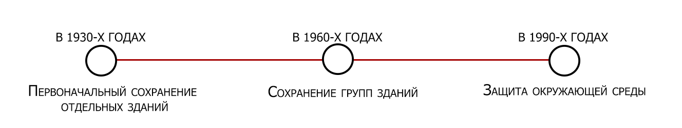
Рис 1.1ревитализация подходы в мире
1.3. Изучение опыта реализации проектов по ревитализации архитектурных объектов в городах Китая
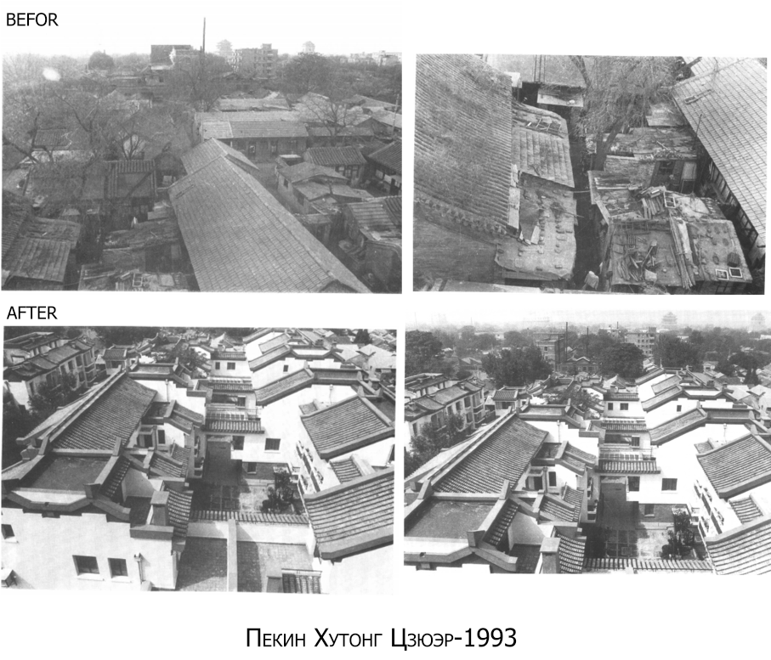
Рис 1.3. Пекин Хутонг Цзюэ-1993
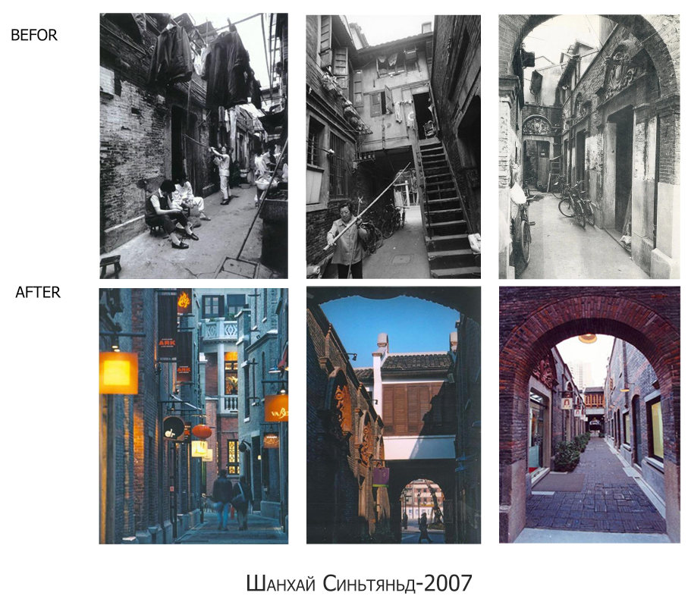
Рис 1.3.Шанхай Синьтяньди-2007
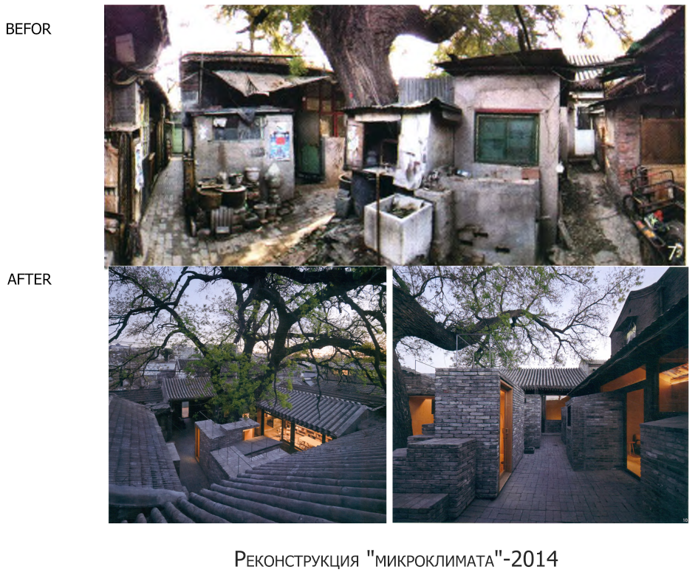
Рис 1.3.Реконструкция "микроклимата"-2014
1.4. Описание методов используемых при ревитализации старых городских районов в городах мира
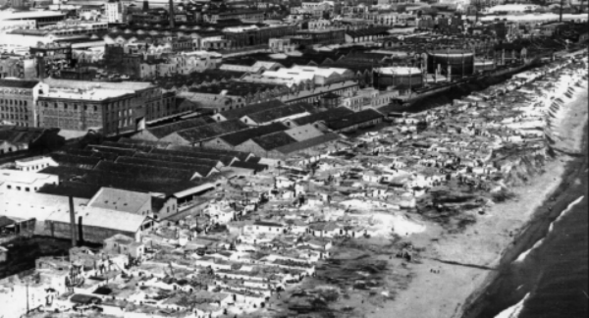
Рис1.4. Parc del Forum в Барселоне до перестройки
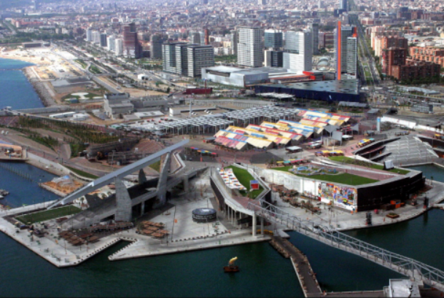
Рис 1.4. Parc del Forum в Барселоне

1.5 Понятие нарративного сценария и примеры его использования в развитии городского туризма
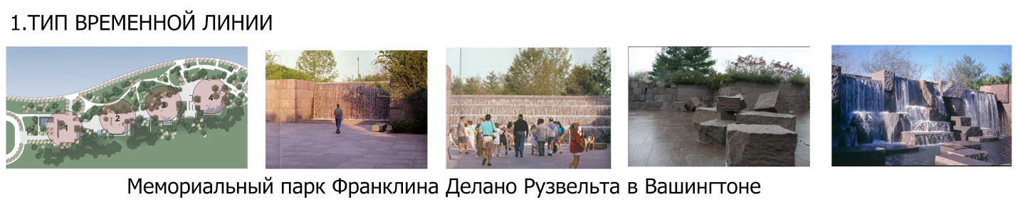
Рис 1.5.Тип временной линии
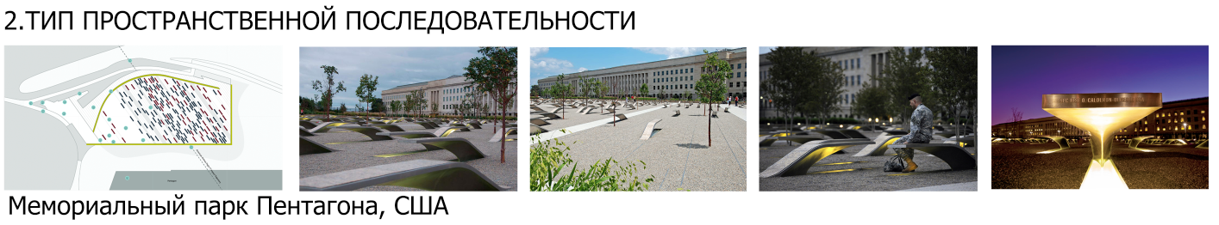
Рис 1.5.Тип пространственной последовательности
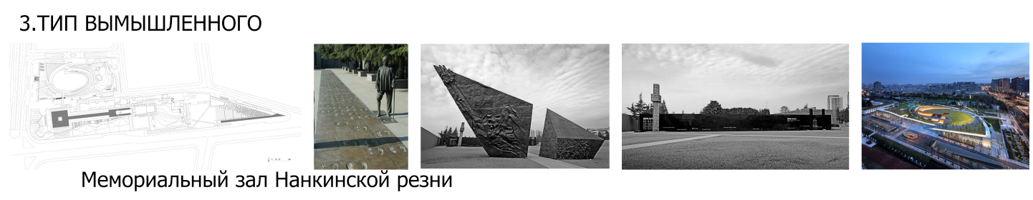
Рис 1.5.Тип вымышленного рассказа
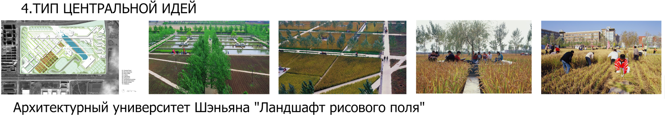
Рис 1.5.Тип центральной идеи
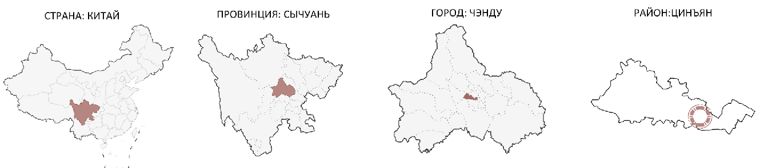
Рис 2.1 Местоположение города Чэнду
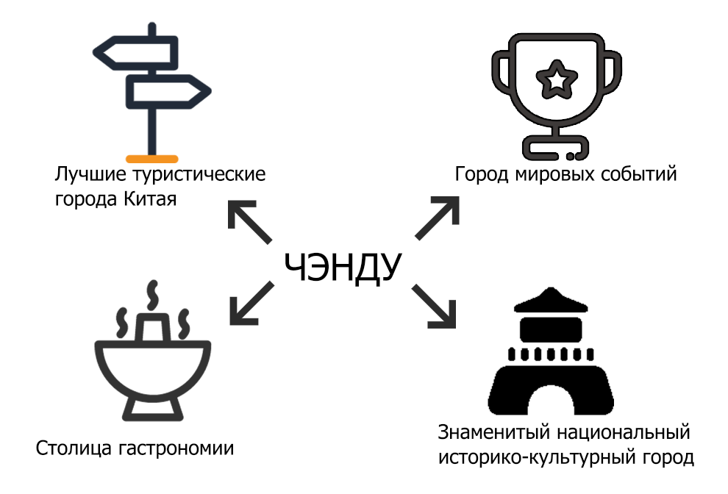
Рис 2.1 город Чэнду
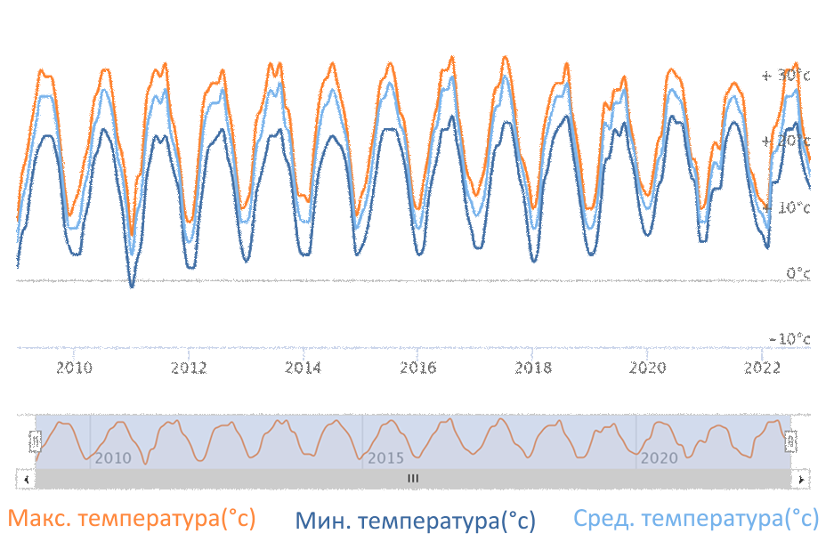
Рис 2.1 климат города Чэнду
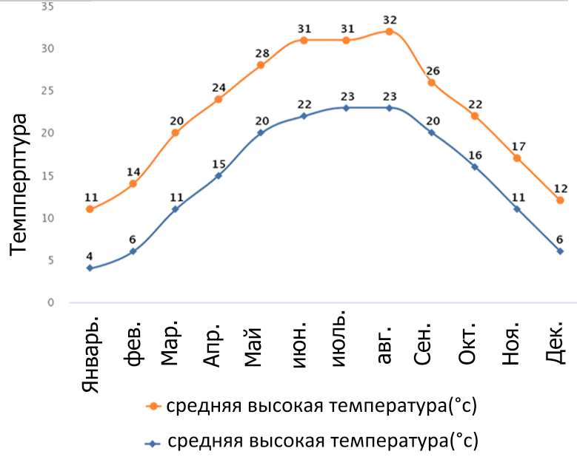
Рис 2.1 температура города Чэнду
2.2. Исследование понятия “исторические кварталы” и важных этапов жизни города, память о которых они хранят
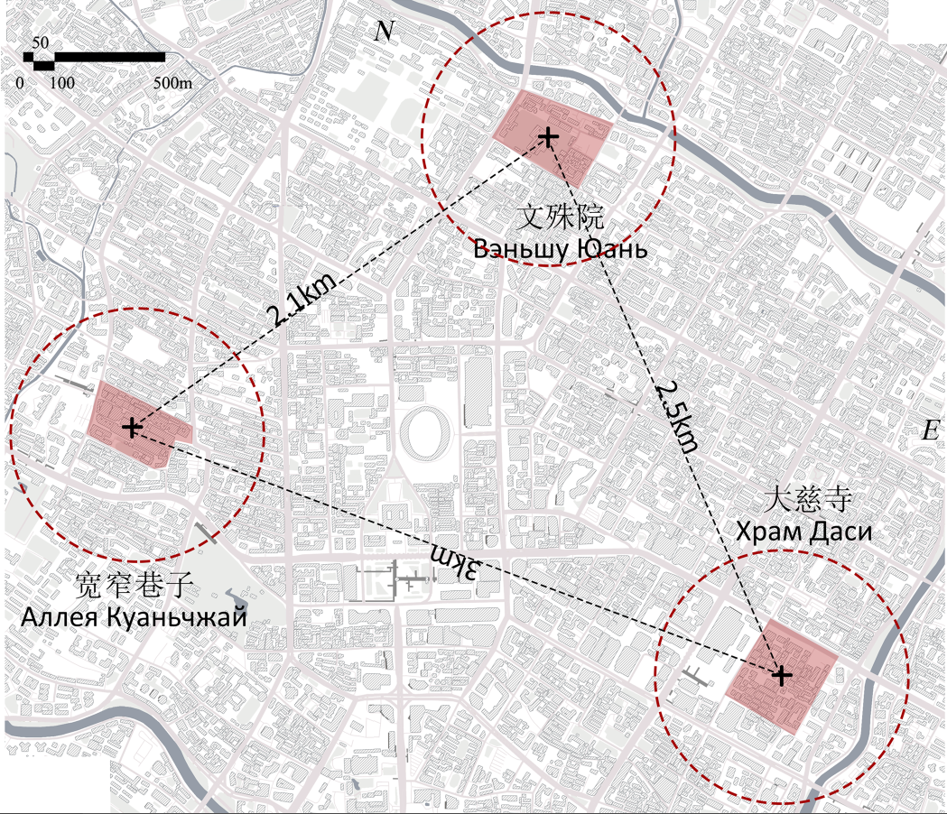
Рис 2.2 три кварталы в городе Чэнду
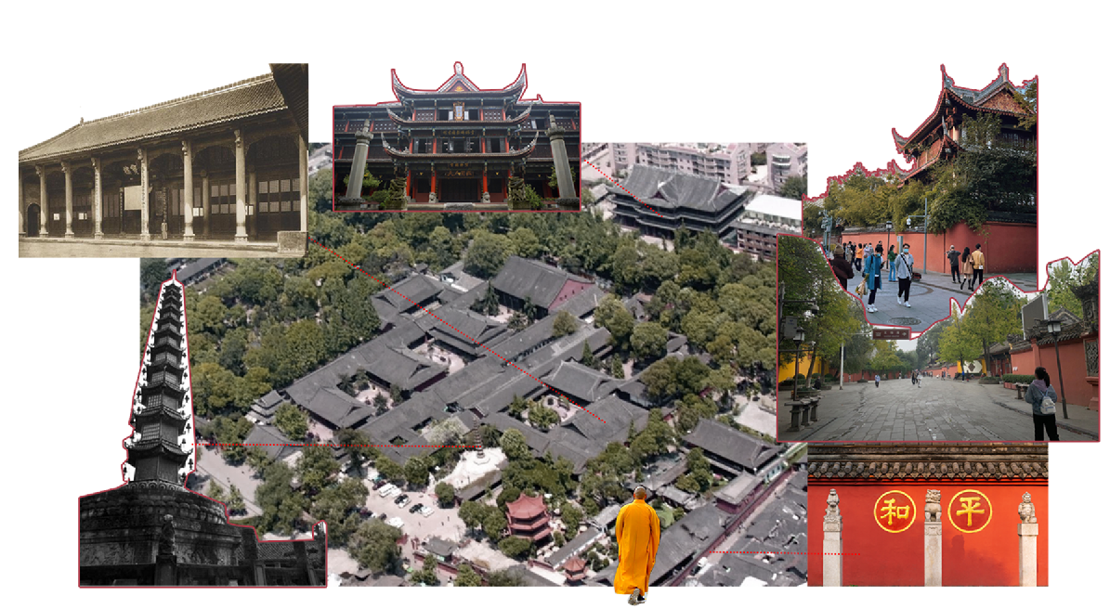
Рис 2.2 Вэньшу Юань
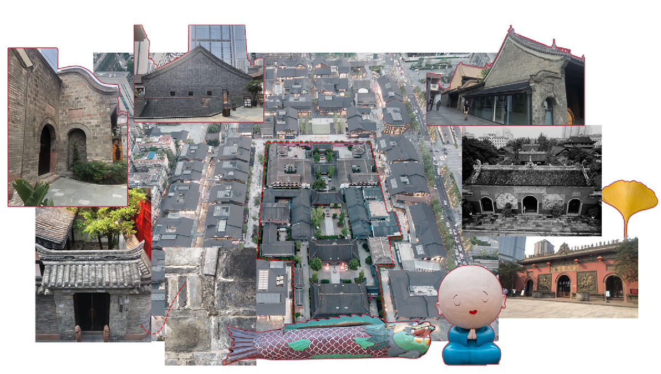
Рис 2.2 храм Дачи

Рис 2.2 Аллея Куаньчжай

2.3. Анализ современных возможностей города в контексте туристической привлекательности. Проблематизация
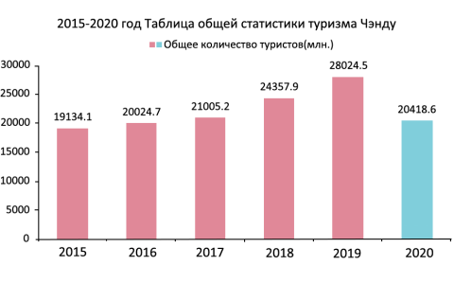
Рис 2.3 туризм Чэнду
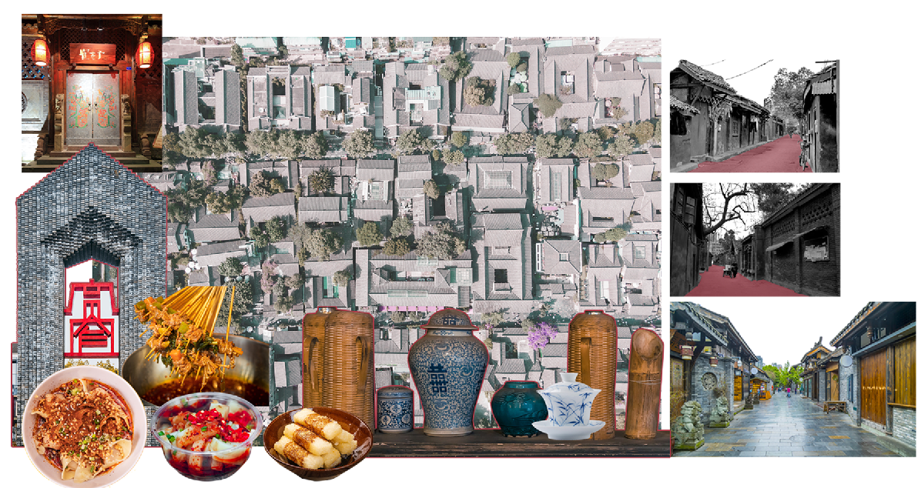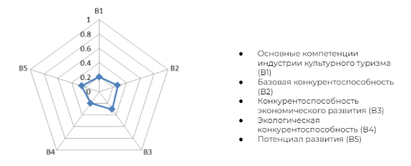
Рис 2.3 Общая оценка 5 показателей конкурентоспособности индустрии культурного туризма Чэнду
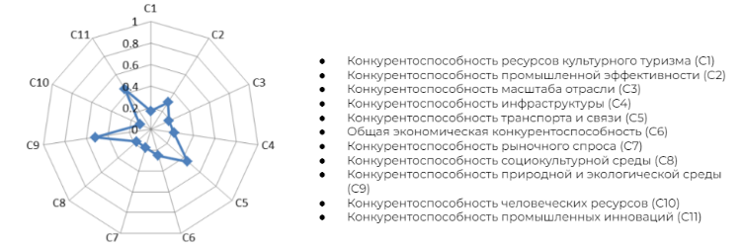
Рис 2.3 Общая оценка 11 показателей конкурентоспособности индустрии культурного туризма Чэнду

Глава 3.Система методов формирования концепции ревитализации исторических кварталов города Чэнду с помощью нарративного сценария
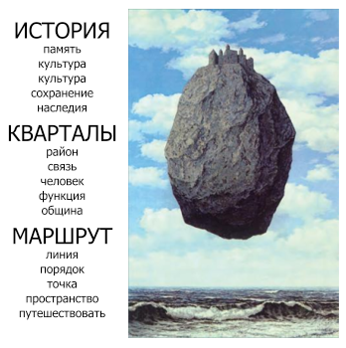
Рис 3.1Острова памяти
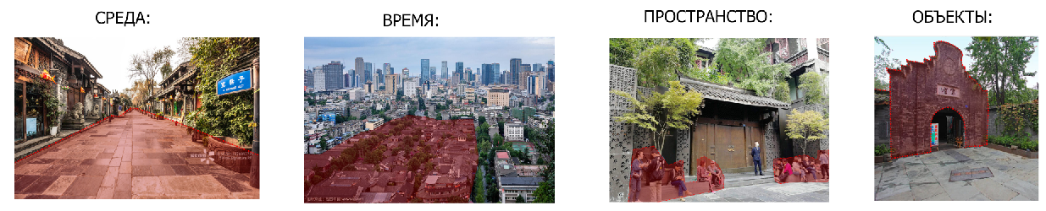
Рис 3.2 Проблематика восприятия информации на улице
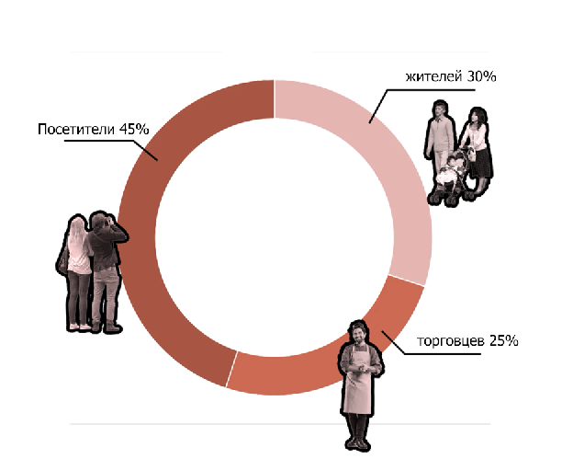
Рис 3.2 Анализ целевой аудитории
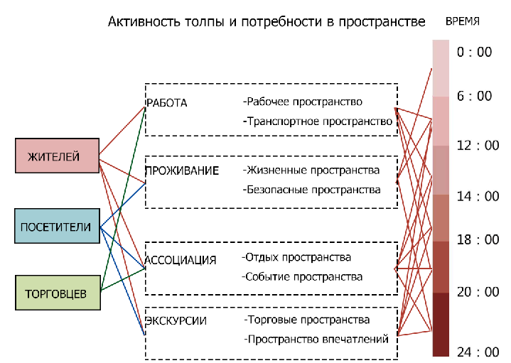
Рис 3.2 потребности в пространстве
3.3Проектное решение
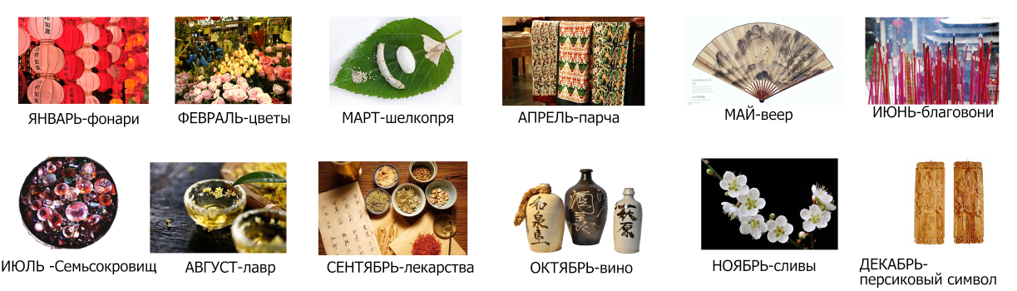
Рис 3.3 Рынок двенадцати месяцев
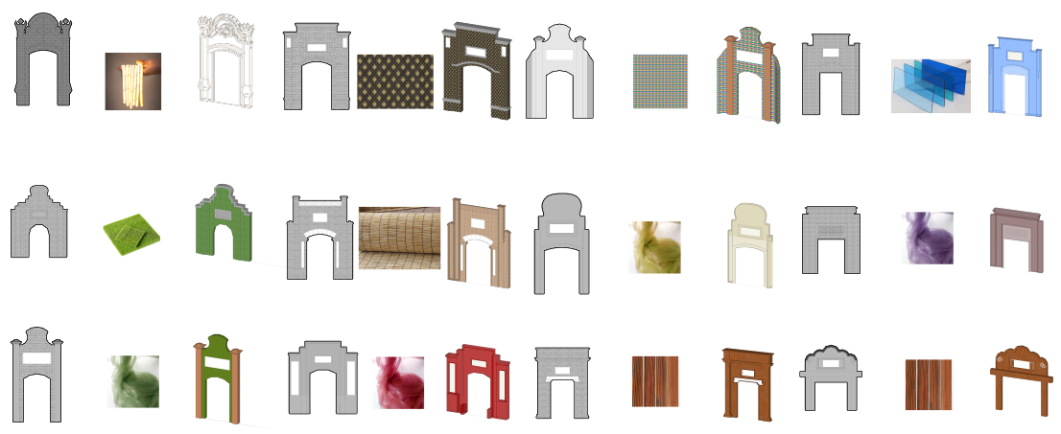
Рис 3.3 Архитектура Пайфана в арт-объектах
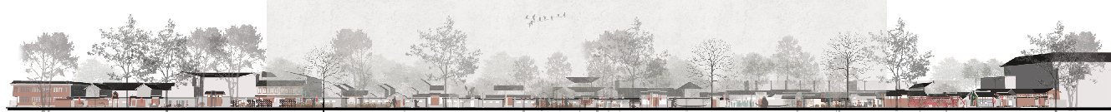
Рис 3.3 разрез
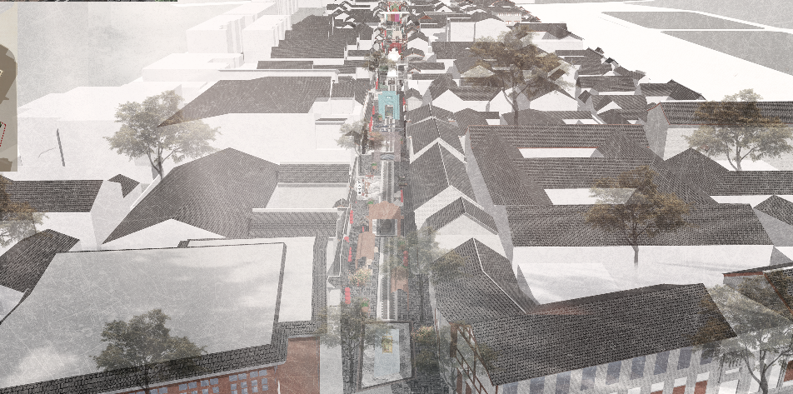
Рис 3.3 Вид на улицу с высоты птичьего полета
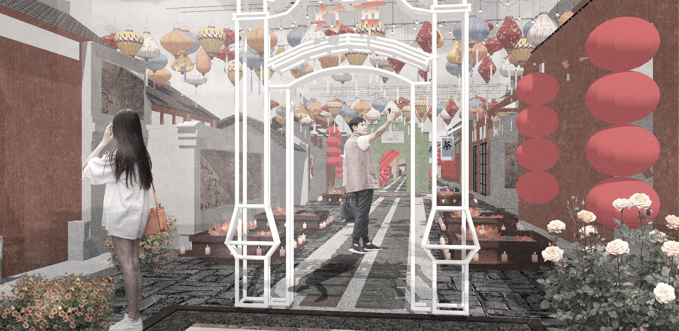
Рис 3.3 Вид улицы （январь-фонари）
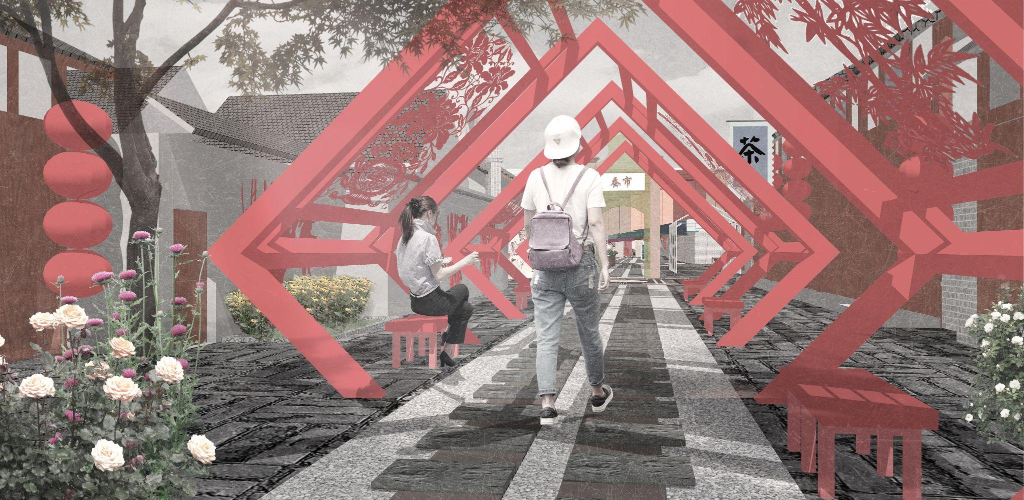
Рис 3.3 Вид улицы （февраль-цветы）
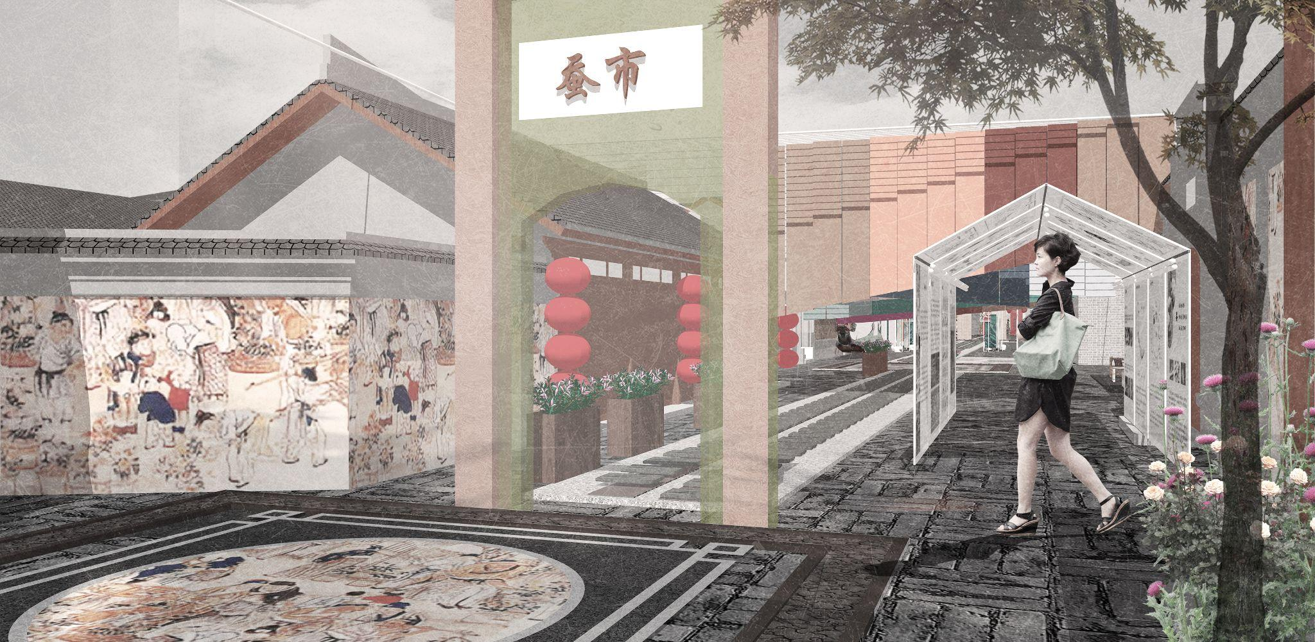
Рис3.3 Вид улицы （март-шелкопряд）
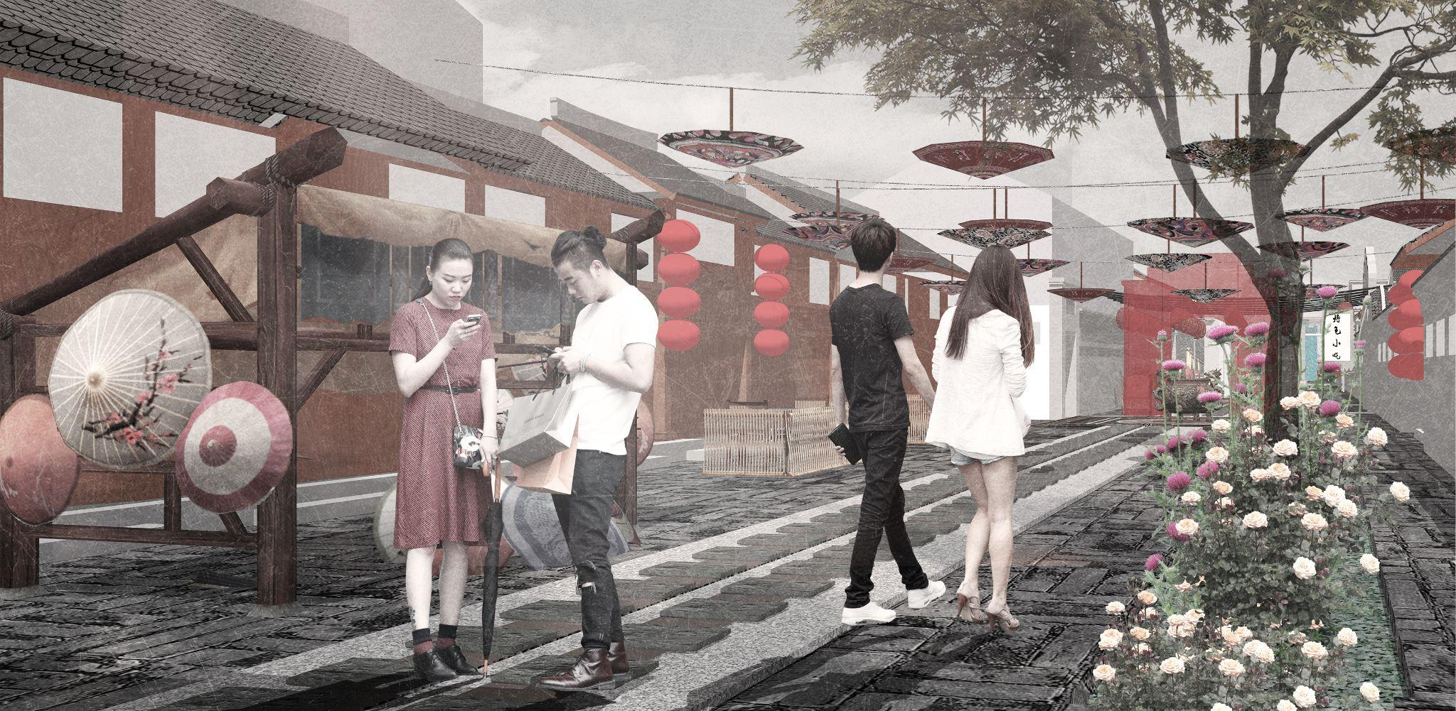
Рис 3.3 Вид улицы （май-веер）
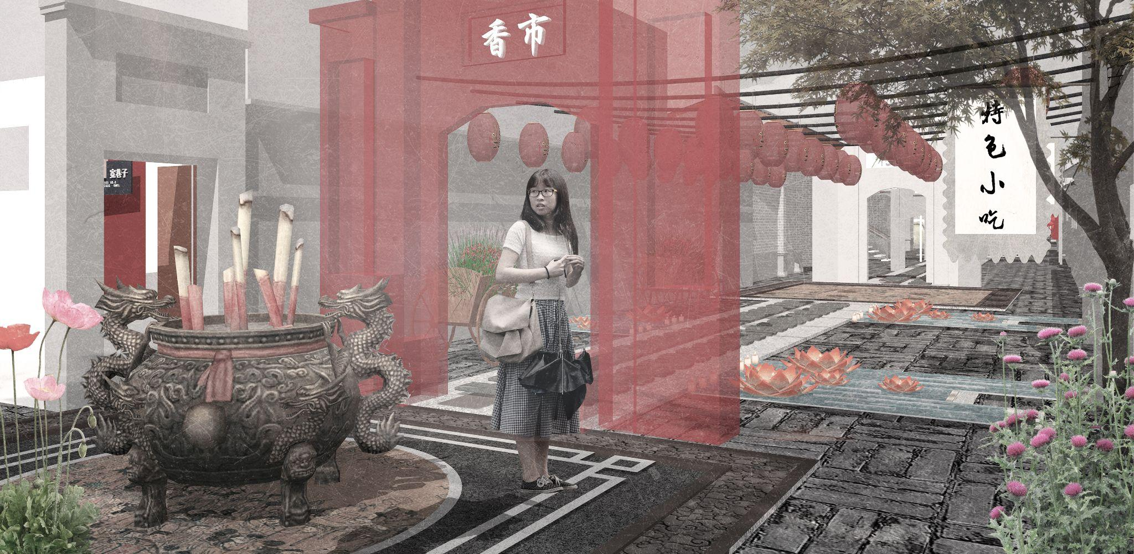
Рис 3.3 Вид улицы （июнь-благовония）
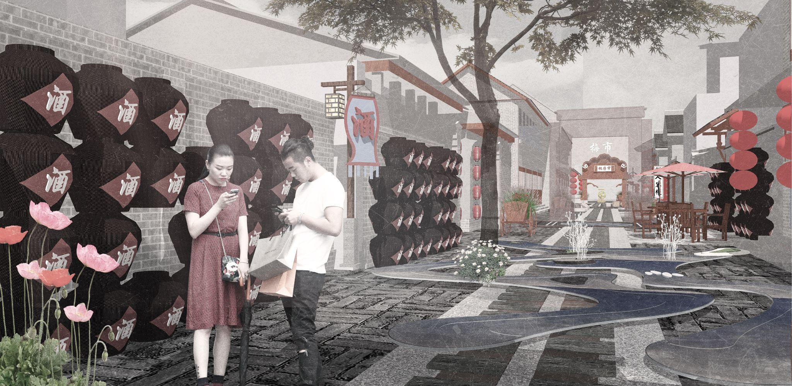
Рис 3.3 Вид улицы （октябрь-виноделие）
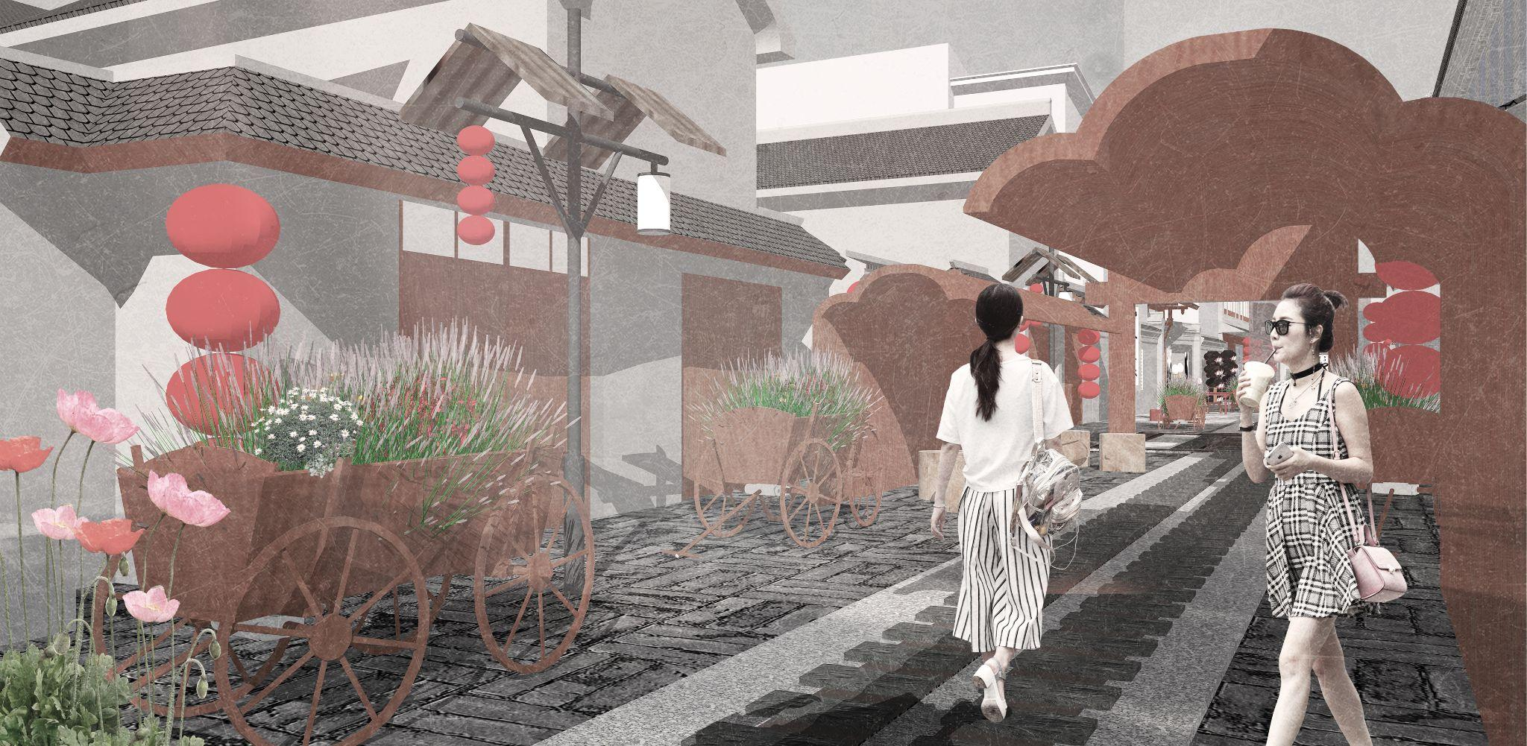
Рис 3.3 Вид улицы （декабрь-персиковый символ）
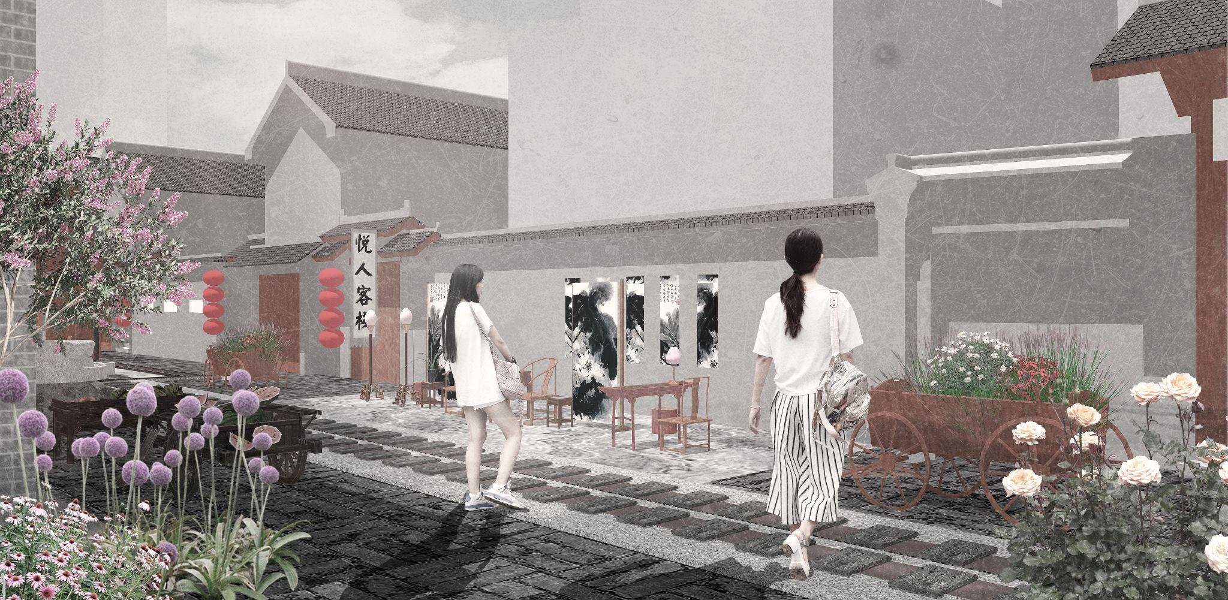
Рис 3.3 Вид улицы （Ноябрь-сливы）
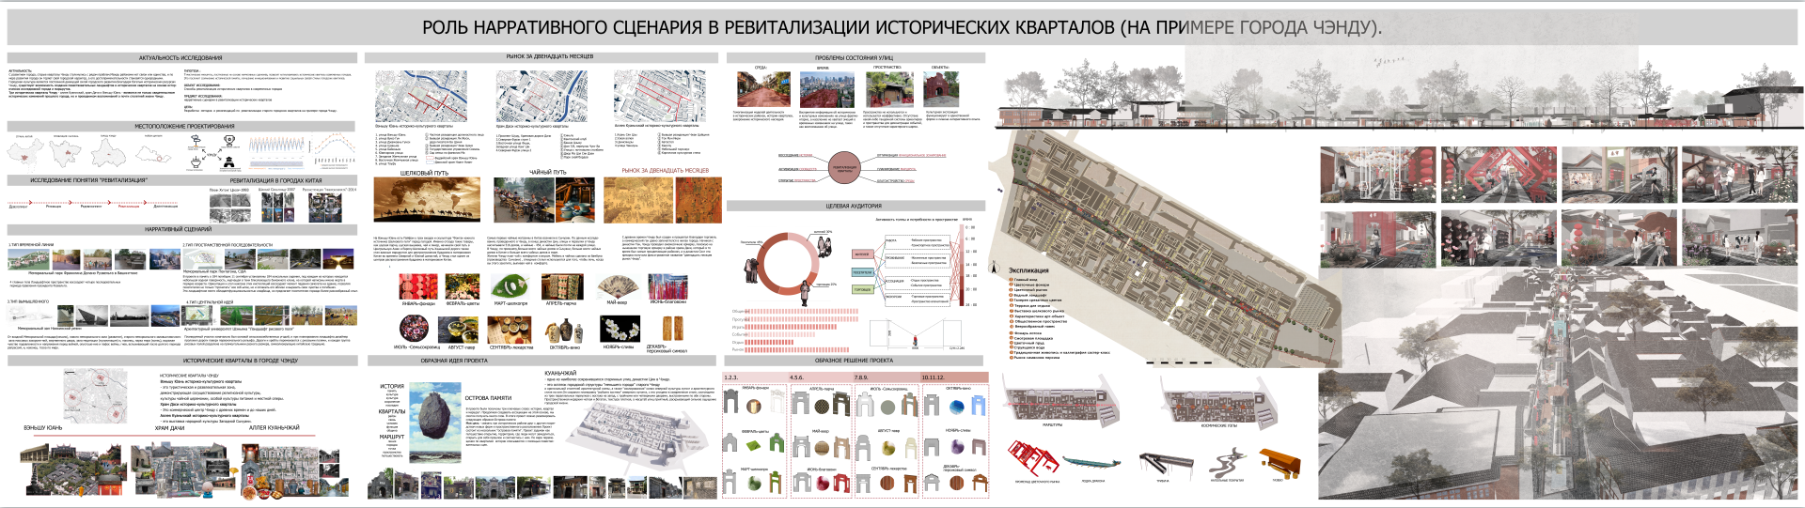
Рис 3.3 Компоновка планшетов

